ООО
Состоит в Саморегулируемой организации оценщиков
ОТЧЕТ №
ОБ ОЦЕНКЕ РЫНОЧНОЙ и ЛИКВИДАЦИОННОЙ СТОИМОСТИ
2-х земельных участков сельскохозяйственного назначения, площадью 30,8 га, с кадастровыми номерами Ростовская обл.
Составлен 29 ноября 2015 г.
ЗАКАЗЧИК: ХХХ
Собственник: ХХХ
Исполнитель: ООО Х
Оценщик:Х
Х.
Дата проведения оценки ( определения стоимости): 25 ноября 2015.
Дата составления отчета: 29 ноября 2015.
Х 2015 г.

СОДЕРЖАНИЕ
1. Задание на оценку | 3
2. Применяемые стандарты оценочной деятельности. | 6
2.1. Информация о федеральных стандартах оценки. | 6
2.2. . Информация о стандартах оценки для определения соответствующего вида стоимости объекта оценки. | 6
2.3. Обоснование использования стандартов оценки для определения соответствующего вида стоимости объекта оценки. | 7
2.4. Информация о стандартах и правилах оценочной деятельности , используемых при проведении оценки объектов оценки. | 7
3. Допущения и ограничительные условия, использованные оценщиком при проведении оценки. | 7
4. Сведения о заказчике оценки и об оценщике. | 8
4.1. Сведения о заказчике оценки | 8
4.2. Сведения об оценщиках и исполнителе. | 8
4.3. Сведения об иных привлекаемых к проведению оценки организациях и специалистах. | 9
5. Основные факты и выводы. | 10
6. Описание объекта оценки . | 14
6.1. Перечень документов , используемых оценщиком и устанавливающих количественные и качественные характеристики объектов оценки. | 14
6.2. Описание прав ,количественные и качественные характеристики объекта оценки | 14
6.3. Описание объекта оценки | 18
6.4. Карта месторасположения объекта оценки | 19
6.5. Фотографии объекта оценки. | 21
6.6. Наиболее эффективное использование объекта оценки | 21
7. Анализ рынка , относящегося к объекту оценки | 23
7.1. Анализ влияния общей политической обстановки в стране на рынок недвижимости в 2015 году. | 23
7.2. Экономическая ситуация в России на 2015 г. | 23
7.3. Социально-экономическая ситуация в Ростовской области по итогам 8 месяцев 2015г. | 24
7.4. Анализ среды местоположения объекта оценки | 30
7.5. Анализ рынка земель сельскохозяйственного назначения. | 32
7.5.1. Основные факторы, влияющие на стоимость земель сельскохозяйственного назначения и степень их влияния | 32
7.5.2. Предложения по продаже земель сельскохозяйственного назначения на 01 ноября 2015 г. | 39
7.5.3. Обоснование выбора аналогов при продаже земель сельскохозяйственного назначения | 43
7.5.4. Обоснование выбора аналогов при расчете получаемого дохода сельхозпроизводителям. | 44
8. Определение рыночной стоимости объекта оценки | 48
8.1. Выбор подходов для определения рыночной стоимости . | 48
8.2. Доходный подход. | 51
8.2.1 . Выбор методов в Доходном подходе . | 51
8.2.2. Метод капитализации чистой прибыли . | 52
8.2.3. Заключение по Доходному подходу | 57
8.3.. Затратный подход | 57
8.4. Сравнительный подход. | 57
8.4.1. Выбор методов в Сравнительном подходе | 58
8.4.2. Метод сравнительного анализа . | 58
8.4.3. Заключение по Сравнительному подходу | 68
8.4.4. Исследование гипотезы о нормальности распределения выборки удельных показателей | 68
8.4.5. Определение надёжности полученных результатов | 69
8.5. Согласование результатов при использовании различных подходов. | 70
9. Определение ликвидационной стоимости объекта оценки | 74
10. Заключение о рыночной и ликвидационной стоимости объекта оценки 78  11. Сертификация. | 78
12. Перечень используемых нормативных материалов | 79
13.Приложения : 80
1.Документы подтверждающие полномочия оценщика-.
2 .Свидетельства оценщика о регистрации -2 шт
3. Свидетельство о государственной регистрации права на объект оценки - шт
4. Кадастровый паспорт на объект оценки - шт
5. Справка собственника о доходах -1шт
6. Справки сельхозпроизводителей о доходах .

1. Задание на оценку
Согласно договора № от 25.11.2015г., между ООО,далее «Оценщик» ,ИНН . ОГРН . Свидетельство серия выдано 006 и Х. , именуемый в дальнейшем «Заказчик", ЗАКАЗЧИК поручает, а ОЦЕНЩИК производит независимую профессиональную оценку рыночной и ликвидационной стоимости объекта оценки, в составе: 2-х земельных участков сельскохозяйственного назначения, площадью 30,8 га, , расположенных: Ростовская обл. Егорлыкский р-н , именуемых в дальнейшем «Объектом оценки» (согласно таблице №1) принадлежащее собственнику : Х . Вид права: собственность
Оценка проводилась на основании задания на оценку приведенного ниже.
Объект оценки рыночная и ликвидационная стоимость 2-х земельных участков сельскохозяйственного назначения, площадью 30,8 га, с кадастровыми номерами.
Характеристика объекта оценки и его оцениваемых частей
Характеристики объектов оценки и его оцениваемых частей приведены в таблице 1 :
Таблица 1.
№ п/п | Наименование объекта  недвижимости | Кадастровый номер  земельного участка, | площадь общая кв.м. | площадь общая га | Местонахождения земельного участка | Категория земель | Правообладатель  ,вид права № Свидетельства о государственной регистр прав земельного участка
1 | Земельный участок |  | 63000 | 6,3 |  | земли сельскохозяйственного назначения -для сельскохозяйственного использования | Собственник : Документ основание : Договор купли-продажи земельной доли от. г. Вид права -собственность Свидетельство о гос. регистрации права Серия 61 дата выдачи.
2 | Земельный участок |  | 245000 | 24,5 |  | земли сельскохозяйственного назначения -для сельскохозяйственного использования | Собственник : Документ основание : Договор купли-продажи земельной доли от. г. Вид права -собственность Свидетельство о гос. регистрации права Серия 61 дата выдачи.  .
 | ИТОГО |  | 308000 | 30,8

Имущественные права на Объект оценки, в составе: 2-х земельных участков сельскохозяйственного назначения, площадью 30,8 га, с кадастровыми номерами :
. назначение для сельскохозяственного производства., на которые установлено: Право Собственности .
Право Собственности установлено , на основании следующих документов:
- свидетельство о государственной регистрации права серия права Серия
дата выдачи
.
- свидетельство о государственной регистрации права серия Серия
дата выдачи
. Копии документов см. раздел 13. Приложение 3.
Правообладатель объекта недвижимости, относящегося к объекту оценки | Х
Права, учитываемые при оценке объектов оценки, ограничения (обременения) этих прав | право собственности
 | Существующие ограничения (обременения): см. раздел 6.2. данного Отчёта.
Цель оценки | Определение стоимости объекта оценки
Предполагаемое использование результатов оценки | для кредитования под залог оцениваемых объектов. ограничений нет.
Ограничения, связанные с предполагаемым использованием результатов оценки | Результат оценки выражает профессиональное мнение Исполнителя (Оценщика) относительно рыночной стоимости оцениваемого объекта недвижимости и не является гарантией того, что объект будет передан на свободном рынке по цене, равной его рыночной стоимости, указанной в отчете.
Вид стоимости | Рыночная и ликвидационная
Иные расчётные величины | Не рассчитывались.
Текущее использование | для сельскохозяйственного использования
Признанный оценщиком вариант наиболее эффективного использования объекта оценки | для сельскохозяйственного использования
Сегмент рынка, к которому относится объект оценки | Земельные участки сельсохозяйственного назначения.
Дата оценки | 25 ноября 2015 г.
Срок проведения оценки | 25 ноября 2015 г. - 29 ноября 2015 г.г. включительно.
Натурное обследование (осмотр) объектов оценки | Натурное обследование (осмотр) объекта оценки проведено 25 ноября 2015 г., что совпадает с датой оценки. (Осмотр выполнен в период возможно близкий к дате оценки в соответствии с заданием на оценку и Федеральным Законом РФ от 29.07.1998г. №135-ФЗ «Об оценочной деятельности в Российской Федерации»)
Совместная оценка земельного участка и находящихся на нём объектов капитального строительства при отсутствии правоустанавливающих и право подтверждающих документов на земельный участок. | Право подтверждающие документы на земельный участок предоставлены. Копии документов см. раздел 13. Приложение 3.4
Документально подтвержденные имущественные права третьих лиц в отношении оцениваемых объектов недвижимости, ограничения (обременения), а также экологическое загрязнение оцениваемых объектов | отсутствуют
Допущения и ограничения, на которых должна основываться оценка | • Исполнитель (Оценщик) не несет юридическую ответственность за достоверность представленных Заказчиком прав собственности на оцениваемый объект недвижимости. Оцениваемая собственность считается свободной от каких-либо претензий или правовых ограничений, кроме оговоренных в правоустанавливающих документах и указанных в отчете об оценке.
 | • Предполагается, что информация, полученная от Заказчика или сторонних специалистов, является надежной и достоверной. Исполнитель (Оценщик) не может гарантировать абсолютную точность информации, предоставленной другими сторонами, потому для этих сведений указывается источник информации.
 | • Мнение Исполнителя (оценщика) относительно рыночной стоимости оцениваемого объекта недвижимости действительно только на дату оценки.
 | • Исполнитель(Оценщик) не принимает на себя никакой ответственности за изменение политических, экономических, юридических и иных факторов, которые могут возникнуть после этой даты и повлиять на рыночную ситуацию, а, следовательно, и на рыночную стоимость объекта.
 | • При проведении оценки предполагалось отсутствие каких-либо скрытых факторов, прямо или косвенно влияющих на результаты оценки, при этом под такими факторами понимаются обстоятельства, информацию о которых намеренно либо ненамеренно скрывают сотрудники заказчика, лица аффилированные с Заказчиком, либо обстоятельства, информация о которых уничтожена либо недоступна для ознакомления по иным причинам. На Исполнителе (оценщике) не лежит ответственность по обнаружению (или в случае обнаружения) подобных факторов.
 | • Ни Заказчик, ни Исполнитель (Оценщик) не могут использовать отчет иначе, чем это предусмотрено договором на оценку.
 | • Итоговая величина стоимости Объектов оценки, указанная в отчете, может быть признана рекомендуемой для целей совершения сделки с Объектами оценки, если с даты составления отчета об оценке до даты совершения сделки с Объектами оценки или даты представления публичной оферты прошло не более 6 (шести) месяцев.
 | • Отчет об оценке действителен только в полном объеме, любое использование отдельных частей отчета не отражает точку зрения Исполнителя (Оценщика).
 | • Заключение о рыночной стоимости действительно только для объекта в целом. Все промежуточные расчетные данные, полученные в процессе оценки, не обязательно отражают экономические отношения на сложившиеся рынке.
 | • Исполнитель (Оценщик) не может разглашать содержание отчета об оценке в целом или по частям без предварительного письменного согласования с Заказчиком.
 | • Выдержки из отчета или сам отчет не могут копироваться без письменного согласия Исполнителя (Оценщика).
 | • От Исполнителя (Оценщика) не требуется появляться в суде или свидетельствовать иным способом по поводу произведенной оценки, иначе как по официальному вызову суда.
 | • Исполнитель (Оценщик) не несет ответственности за решения, которые были приняты Заказчиком исходя из результатов оценки, также как и за последствия, которые возникли в связи с игнорированием результатов оценки.
 | • Заказчик соглашается нести все возможные дополнительные денежные расходы, связанные с возможной экспертизой отчетов по оценке контролирующих органов.
 | • Иные допущения и ограничения могут быть установлены в процессе проведения оценки и указаны в Отчете.

2.ПРИМЕНЯЕМЫЕ СТАНДАРТЫ ОЦЕНОЧНОЙ ДЕЯТЕЛЬНОСТИ

2.1. Информация о федеральных стандартах оценки
В настоящее время утверждены Приказами Минэкономразвития России и действуют следующие федеральные стандарты оценки:
- Федеральный стандарт оценки «Общие понятия оценки, подходы и требования к проведению оценки (ФСО №1)», утвержденный Приказом Минэкономразвития России от 20 июля 2007 г. №256;
- Федеральный стандарт оценки «Цель оценки и виды стоимости (ФСО №2)», утвержденный Приказом Минэкономразвития России от 20 июля 2007 г. №255;
- Федеральный стандарт оценки «Требования к отчету об оценке (ФСО №3)», утвержденный Приказом Минэкономразвития России от 20 июля 2007 г. №254;
- Федеральный стандарт оценки «Определение кадастровой стоимости (ФСО № 4)», утвержденный Приказом Минэкономразвития России от 22.10.2010 г. №508;
- Федеральный стандарт оценки «Виды экспертизы, порядок ее проведения, требования к экспертному заключению и порядку его утверждения (ФСО № 5)», утвержденный Приказом Минэкономразвития России от 04.07.2011 г. №328.
- Федеральный стандарт оценки «Требования к уровню знаний эксперта саморегулируемой организации оценщиков (ФСО №6)», утвержденного Приказом Минэкономразвития России от 07 ноября 2011 года за № 628.
- Федеральный стандарт оценки «Оценка недвижимости (ФСО №7)», утвержденный Приказом Минэкономразвития России от 25 сентября 2014 года за № 611.
- Федеральный стандарт оценки «Оценка бизнеса (ФСО №8)», утвержденный Приказом Минэкономразвития России от 01 июня 2015 г. N 326.
- Федеральный стандарт оценки «Оценка для целей залога (ФСО №9)», утвержденный Приказом Минэкономразвития России от 01 июня 2015 г. N 327.
- Федеральный стандарт оценки «Оценка стоимости машин и оборудования (ФСО №10)», утвержденный Приказом Минэкономразвития России от 01 июня 2015 г. N 328.
- Федеральный стандарт оценки «Оценка нематериальных активов и интеллектуальной собственности (ФСО №11)», утвержденный Приказом Минэкономразвития России от 22 июня 2015 г. N 325.

2.2. Информация о стандартах оценки для определения соответствующего вида стоимости объекта оценки
Вид стоимости объекта оценки, определяемой в данном отчете – рыночная и ликвидационная
При определении рыночной и ликвидационной стоимости объекта оценки используются следующие стандарты оценки:
- Федеральный стандарт оценки «Общие понятия оценки, подходы и требования к проведению оценки (ФСО №1)», утвержденный Приказом Минэкономразвития России от 20 июля 2007 г. №256;
- Федеральный стандарт оценки «Цель оценки и виды стоимости (ФСО №2)», утвержденный Приказом Минэкономразвития России от 20 июля 2007 г. №255;
- Федеральный стандарт оценки «Требования к отчету об оценке (ФСО №3)», утвержденный Приказом Минэкономразвития России от 20 июля 2007 г. №254.
- Федеральный стандарт оценки «Оценка недвижимости (ФСО №7)», утвержденный Приказом Минэкономразвития России от 25 сентября 2014 года за № 611.
- Федеральный стандарт оценки «Оценка для целей залога (ФСО №9)», утвержденный Приказом Минэкономразвития России от 01 июня 2015 г. N 327.

2.3. Обоснование использования стандартов оценки для определения соответствующего вида стоимости объекта оценки
В данном отчете определяется рыночная стоимость объекта оценки, то есть наиболее вероятная цена, по которой данный объект оценки может быть отчужден на открытом рынке в условиях конкуренции, когда стороны сделки действуют разумно, располагая всей необходимой информацией, а на величине цены сделки не отражаются какие-либо чрезвычайные обстоятельства, то есть когда:
- одна из сторон сделки не обязана отчуждать объект оценки, а другая сторона не обязана принимать исполнение;
- стороны сделки хорошо осведомлены о предмете сделки и действуют в своих интересах;
- объект оценки представлен на открытом рынке посредством публичной оферты, типичной для аналогичных объектов оценки;
- цена сделки представляет собой разумное вознаграждение за объект оценки и принуждения к совершению сделки в отношении сторон сделки с чьей-либо стороны не было;
- платеж за объект оценки выражен в денежной форме.
Федеральными стандартами оценки, применяемыми для определения рыночной стоимости объекта оценки, являются ФСО-1, ФСО-2, ФСО-3, ФСО-7:
ФСО-1, раскрывающий общие понятия оценки, подходы к оценке и требования к проведению оценки, применяемые при осуществлении оценочной деятельности;
ФСО-2, раскрывающий понятия цели оценки, предполагаемого использования результата оценки, а также определения рыночной стоимости и видов стоимости, отличных от рыночной.
ФСО-3, устанавливающий требования к составлению и содержанию отчета об оценке, информации, используемой в отчете об оценке, а также к описанию в отчете об оценке применяемой методологии и расчетам.
ФСО-7, развивающий, дополняющий и конкретизирующий требования и процедуры, установленные ФСО № 1, ФСО № 2, ФСО № 3.
ФСО-9 устанавливающий требования к составлению и содержанию отчета об оценке для целей залога

В данном отчете определяется ликвидационная стоимость объекта оценки –то, есть стоимость объекта оценки в случае, если объект оценки должен быть отчужден в срок меньше обычного срока экспозиции аналогичных объектов;
Федеральными стандартами оценки, применяемыми для определения ликвидационной стоимости объекта оценки, являются ФСО-1, ФСО-2, ФСО-3, ФСО-7:ФСО-9
ФСО-1, раскрывающий общие понятия оценки, подходы к оценке и требования к проведению оценки, применяемые при осуществлении оценочной деятельности;
ФСО-2, раскрывающий понятия цели оценки, предполагаемого использования результата оценки, а также определения рыночной стоимости и видов стоимости, отличных от рыночной.
ФСО-3, устанавливающий требования к составлению и содержанию отчета об оценке, информации, используемой в отчете об оценке, а также к описанию в отчете об оценке применяемой методологии и расчетам.
ФСО-7, развивающий, дополняющий и конкретизирующий требования и процедуры, установленные ФСО № 1, ФСО № 2, ФСО № 3.
ФСО-9 устанавливающий требования к составлению и содержанию отчета об оценке для целей залога

2.4.Информация о стандартах и правилах оценочной деятельности, используемых при проведении оценки объекта оценки
При проведении оценки оценщик руководствовался следующими с нормативными актами :
Федеральный закон “Об оценочной деятельности в Российской Федерации” от 29.07.98г. № 135-ФЗ(в ред. Федеральных законов от 21.12.2001 N 178-ФЗ от 21.03.2002 N 31-ФЗ, от 14.11.2002 N 143-ФЗ,от 10.01.2003 N 15-ФЗ, от 27.02.2003 N 29-ФЗ от 22.08.2004 N 122-ФЗ, от 05.01.2006 N 7-ФЗ,от 27.07.2006 N 157-ФЗ, от 05.02.2007 N 13-ФЗ,от 13.07.2007 N 129-ФЗ, от 24.07.2007 N 220-ФЗ,от 30.06.2008 N 108-ФЗ, от 07.05.2009 N 91-ФЗ,от 17.07.2009 N 145-ФЗ, от 27.12.2009 N 343-ФЗ,от 27.12.2009 N 374-ФЗ, от 22.07.2010 N 167-ФЗ,от 28.12.2010 N 431-ФЗ, от 01.07.2011 N 169-ФЗ,от 11.07.2011 N 200-ФЗ, от 21.11.2011 N 327-ФЗ,от 30.11.2011 N 346-ФЗ, от 03.12.2011 N 383-ФЗ,от 07.06.2013 N 113-ФЗ, от 02.07.2013 N 185-ФЗ,от 23.07.2013 N 249-ФЗ, от 12.03.2014 N 33-ФЗ,от 04.06.2014 N 143-ФЗ, от 23.06.2014 N 171-ФЗ,от 21.07.2014 N 225-ФЗ, от 31.12.2014 N 499-ФЗ,от 08.03.2015 N 48-ФЗ, от 08.06.2015 N 145-ФЗ,от 13.07.2015 N 216-ФЗ,с изм., внесенными Федеральными законами от 18.07.2009N 181-ФЗ, от 28.07.2012 N 144-ФЗ),
- Федеральный стандарт оценки «Общие понятия оценки, подходы и требования к проведению оценки (ФСО №1)», утвержденный Приказом Минэкономразвития России от 20 июля 2007 г. №256;
- Федеральный стандарт оценки «Цель оценки и виды стоимости (ФСО №2)», утвержденный Приказом Минэкономразвития России от 20 июля 2007 г. №255;
- Федеральный стандарт оценки «Требования к отчету об оценке (ФСО №3)», утвержденный Приказом Минэкономразвития России от 20 июля 2007 г. №254;
- Федеральный стандарт оценки «Определение кадастровой стоимости (ФСО № 4)», утвержденный Приказом Минэкономразвития России от 22.10.2010 г. №508;
- Федеральный стандарт оценки «Виды экспертизы, порядок ее проведения, требования к экспертному заключению и порядку его утверждения (ФСО № 5)», утвержденный Приказом Минэкономразвития России от 04.07.2011 г. №328.
- Федеральный стандарт оценки «Требования к уровню знаний эксперта саморегулируемой организации оценщиков (ФСО №6)», утвержденного Приказом Минэкономразвития России от 07 ноября 2011 года за № 628.
- Федеральный стандарт оценки «Оценка недвижимости (ФСО №7)», утвержденный Приказом Минэкономразвития России от 25 сентября 2014 года за № 611.
- Федеральный стандарт оценки «Оценка бизнеса (ФСО №8)», утвержденный Приказом Минэкономразвития России от 01 июня 2015 г. N 326.
- Федеральный стандарт оценки «Оценка для целей залога (ФСО №9)», утвержденный Приказом Минэкономразвития России от 01 июня 2015 г. N 327.
- Федеральный стандарт оценки «Оценка стоимости машин и оборудования (ФСО №10)», утвержденный Приказом Минэкономразвития России от 01 июня 2015 г. N 328.
- Федеральный стандарт оценки «Оценка нематериальных активов и интеллектуальной собственности (ФСО №11)», утвержденный Приказом Минэкономразвития России от 22 июня 2015 г. N 325.
-Стандарты и правила оценочной деятельности Ассоциация саморегулируемая организация «Национальная коллегия специалистов-оценщиков» (Ассоциация СРО «НКСО») (обязательны к применению специалистами-оценщиками, являющимися членами (Ассоциация СРО «НКСО»), базовый стандарт утвержден Советом (Правлением) Протокол №4 от «17» сентября 2007 года и всеми существующими стандартами утвержденными правлением Ассоциация СРО «НКСО»

3. ДОПУЩЕНИЯ И ОГРАНИЧИТЕЛЬНЫЕ УСЛОВИЯ, ИСПОЛЬЗОВАННЫЕ ОЦЕНЩИКОМ ПРИ ПРОВЕДЕНИИ ОЦЕНКИ
При выполнении настоящей работы Оценщик исходил из следующих допущений и ограничений, являющихся неотъемлемой частью данного отчета:
Ограничения и пределы применения полученного результата:
- Отчет об оценке выражает профессиональное мнение Оценщика относительно рыночной стоимости оцениваемого объекта оценки и не является гарантией того, что объект будет продан на свободном рынке по цене, равной его рыночной стоимости, указанной в данном отчете.
- Ни Заказчик, ни Оценщик не могут использовать отчет иначе, чем это предусмотрено договором на оценку. Оценка была произведена только для указанных в договоре целей.
- Настоящий отчет действителен только в полном объеме, любое использование отдельных частей отчета не отражает точку зрения Оценщика.
- Заключение о рыночной стоимости действительно только для объекта в целом. Все промежуточные расчетные данные, полученные в процессе оценки, не обязательно отражают экономические отношения на рынке недвижимости.
- Оценщик не может разглашать содержание настоящего отчета в целом или по частям без предварительного письменного согласования с Заказчиком.
- Выдержки из отчета или сам отчет не могут копироваться без письменного согласия Оценщика.
- От Оценщика не требуется появляться в суде или свидетельствовать иным способом по поводу произведенной оценки, иначе как по официальному вызову суда.
- Мнение оценщика относительно рыночной стоимости объекта оценки действительно только на дату оценки. Дата оценки совпадает с датой посещения объекта и определена на 25 ноября 2015 г. Оценщик не принимает на себя никакой ответственности за изменение политических, экономических, юридических и иных факторов, которые могут возникнуть после этой даты и повлиять на рыночную ситуацию, а, следовательно, и на рыночную стоимость объекта.
Допущения, предположения и ограничивающие условия, на которых основывается оценка:
- Владелец управляет имуществом, исходя из своих наилучших интересов.
- Оценщик не несет юридическую ответственность за достоверность представленных Заказчиком прав собственности на оцениваемый объект недвижимости. Оцениваемая собственность считается свободной от каких-либо претензий или правовых ограничений, кроме оговоренных в правоустанавливающих документах и указанных в отчете об оценке.
- Предполагается, что информация, полученная от Заказчика или сторонних специалистов, является надежной и достоверной. Оценщик не может гарантировать абсолютную точность информации, предоставленной другими сторонами, потому для этих сведений указывается источник информации.
- Оценщик не обязан приводить обзорные материалы (фотографии, планы, чертежи и т. п.) по объекту недвижимости. Чертежи и схемы, приведенные в отчете, являются приблизительными. Они, также как и фотографии, призваны помочь пользователю получить наглядное представление об оцениваемом имуществе и не должны использоваться в каких-либо других целях.
- Объект оценки соответствует всем санитарным и экологическим нормам, если противное не указано в отчете.
- При проведении оценки предполагалось отсутствие каких-либо скрытых факторов, влияющих на стоимость оцениваемого имущества. На оценщиках не лежит ответственность по обнаружению (или в случае обнаружения) подобных факторов.
- Оценщик провел визуальную инспекцию объекта и отметил в данном отчете все видимые важные дефекты, которые могли быть замечены. Предполагается, что отсутствуют какие-либо иные скрытые дефекты, кроме обнаруженных путем обычного визуального осмотра или путем изучения технической документации, оказывающие влияние на оцениваемую полезность объекта.
- Не оказывались и не проводились в связи с этим отчетом ни анализы почвы или геологические исследования, ни изучения воды, нефти, газа, угля и других полезных ископаемых, а также прав их использования.
- Оценщик не производил обмер земельного участка, зданий и сооружений, полагаясь на верность исходной информации, предоставленной Заказчиком.
- В соответствии с договором от Оценщика не требуется проведение дополнительных работ, связанных с экспертизой сооружений и геологическими исследованиями грунтов для выявления вредных веществ и материалов, которые могли бы вызвать потерю ценности данного объекта недвижимости. Оценка стоимости основана на предположении, что такие вещества не присутствуют на данном объекте. Заказчику предлагается пригласить эксперта в данной области, если он этого пожелает.
- Определение рыночной арендной платы за объект аренды производится в предположении об отсутствии единовременного первоначального платежа за «право аренды».

4. Сведения о заказчике оценки и об оценщике

4.1. Сведения о заказчике оценки, физическом лице.
Фамилия ,имя ,отчество | Х
Документ ,№ ,кем выдан.
адрес регистрации

4.2.Сведения об Оценщиках и Исполнителе
оценщик
ФИО
Информация о членстве в СРО
Документ, подтверждающий получение профессиональных знаний в области оценочной деятельности
Сведения о страховании гражданской ответственности
Стаж работы в оценочной деятельности
оценщик
ФИО
Информация о членстве в СРО
Документ, подтверждающий получение профессиональных знаний в области оценочной деятельности
Сведения о страховании гражданской ответственности
Стаж работы в оценочной деятельности
копии документов представлены в приложении 1
Исполнитель
Организационно-правовая форма | Общество с ограниченной ответственностью
Полное наименование | Общество с ограниченной ответственностью
ИНН
Основной государственный регистрационный номер и дата его присвоения
Место нахождения
Сведения о страховании ответственности юридического лица
Информация о членстве в СРО
копии документов представлены в приложении 1.п13 .

4.3. Сведения об иных привлекаемых к проведению оценки организациях и специалистах
Непосредственно к проведению оценки и подготовке отчёта об оценке никакие сторонние организации и специалисты не привлекались. Обращение к сторонним организациям или специалистам происходило лишь в рамках использования их баз данных и знаний, в качестве источников информации. Сведения обо всех специалистах (организациях), информация от которых была получена и использована в настоящем отчёте (в качестве консультирования), указаны далее по тексту. Квалификация привлекаемых специалистов (работников организаций), используемая только в целях получения открытой информации, признается достаточной – соответственно, данные специалисты могут быть привлечены в качестве источников информации, обладающей необходимой степенью достоверности.
5. Основные факты и выводы
Общая информация, идентифицирующая объект оценки
- Объектом оценки является: рыночная и ликвидационная стоимости : : 2-х земельных участков сельскохозяйственного назначения, площадью 30,8 га, с кадастровыми номерами :
- Вид права: собственности . Правообладатель объекта недвижимости, относящегося к объекту оценки Х
Копии документов см. раздел 13. Приложение .3
- Существующие ограничения (обременения) права: см. раздел 6.2. данного Отчёта.
Результаты оценки, полученные при применении различных подходов
Затратный подход | не применялся -обоснованный отказ
Доходный подход | 1 198 046
Сравнительный | 1 181 139,30
Итоговая величина рыночной стоимости
Ограничения и пределы применения полученного результата:
- Отчет об оценке выражает профессиональное мнение Оценщика относительно рыночной стоимости оцениваемого объекта оценки и не является гарантией того, что объект будет продан на свободном рынке по цене, равной его рыночной стоимости, указанной в данном отчете.
- Ни Заказчик, ни Оценщик не могут использовать отчет иначе, чем это предусмотрено договором на оценку. Оценка была произведена только для указанных в договоре целей.
- Настоящий отчет действителен только в полном объеме, любое использование отдельных частей отчета не отражает точку зрения Оценщика.
- Заключение о рыночной стоимости действительно только для объекта в целом. Все промежуточные расчетные данные, полученные в процессе оценки, не обязательно отражают экономические отношения на рынке недвижимости.
- Оценщик не может разглашать содержание настоящего отчета в целом или по частям без предварительного письменного согласования с Заказчиком.
- Выдержки из отчета или сам отчет не могут копироваться без письменного согласия Оценщика.
- От Оценщика не требуется появляться в суде или свидетельствовать иным способом по поводу произведенной оценки, иначе как по официальному вызову суда.
- Мнение оценщика относительно рыночной стоимости объекта оценки действительно только на дату оценки. Дата оценки совпадает с датой посещения объекта и определена на 25 ноября 2015. Оценщик не принимает на себя никакой ответственности за изменение политических, экономических, юридических и иных факторов, которые могут возникнуть после этой даты и повлиять на рыночную ситуацию, а, следовательно, и на рыночную стоимость объекта.
Таким образом, итоговая величина рыночной и ликвидационной стоимости : 2-х земельных участков сельскохозяйственного назначения, площадью 30,8 га, с кадастровыми номерами :
, на 25 ноября 2015 г с округлением составляет:
Таблица 3.
№  п/п | Наименование  объекта оценки(адрес) | кадастровый номер участка | площадь участка в га | РС -согласованный  результат за 1 га | ЛС-ликвидационна  стоимость РС -20%) 1 га | РС -рыночная стоимость согласованный  результат объекта оценки -(за участок в га.) рубл. | ЛС-ликвидационна  стоимость РС -20%) объекта оценки за (участок в га) рубл.
1 | Земельный участок |  | 6,3 | 38447 | 30 757,60 | 242 216 | 193 773
2 | Земельный участок |  | 24,5 | 38447 | 30 757,60 | 941 952 | 753 561
 | ИТОГО |  | 30,8 |  |  | 1 184 168 | 947 334

Заключение о величине рыночной и ликвидационной стоимости Объектов оценки:
На основании проведенного обследования объектов оценки, анализа рынка аналогичных объектов, и выполненных расчетов, Оценщиком сделано заключение о том, что стоимости оцениваемых объектов по состоянию на 25 ноября 2015 года ., определенная для целей кредитования под залог, составляет с учетом округления:

РЫНОЧНАЯ СТОИМОСТЬ
1 184 168 ( один миллион сто восемьдесят четыре тысячи сто шестьдесят восемь рублей ) НДС не облагается
Ликвидационная стоимость
947 334 ( девятьсот сорок семь тысяч триста тридцать четыре рубля ) НДС не облагается
Согласно п.30 ФСО №7, после проведения процедуры согласования оценщик, помимо указания в отчете об оценке итогового результата оценки стоимости недвижимости, приводит свое суждение о возможных границах интервала, в котором, по его мнению, может находиться эта стоимость, если в задании на оценку не указано иное.
Полученный результат рыночной стоимости 2-х земельных участков сельскохозяйственного назначения, площадью 30,8 га, с кадастровыми номерами :., на 25 ноября 2015 г. может находиться в интервале от 1 035 318 до 1 333 018 руб. за 30,8 га. Согласно расчётам отклонение составляет ± 12,57%.
Порядковый номер отчёта | 748
Дата составления отчета | 29 ноября 2015 г.
Основание проведения оценки | Договор №
Дата осмотра объекта оценки | 25 ноября 2015 г.
Оценщик___________________ / /подпись/

Оценщик___________________ / /подпись/

6.Описание объекта оценки

6.1.Перечень документов, используемых оценщиком и устанавливающих количественные и качественные характеристики объектов оценки
- свидетельство о государственной регистрации права серия права Серия 61 дата выдачи.,
- свидетельство о государственной регистрации права серия Серия 61 дата выдачи
- кадастровый план земельного участка -2шт

Копии документов представлены в разделе 13. Приложение 3-4.

6.2. ОПИСАНИЕ ПРАВ, Количественные и качественные характеристики объекта оценки
Оценка рыночной стоимости не предполагает проведение юридической экспертизы правоустанавливающих документов на объект оценки.
При определении стоимости недвижимого имущества Оценщик исходил из следующего:
1. документы, представленные Заказчиком, являются подлинными;
2. право собственности или иные права на оцениваемый объект оформлены и отражены в соответствующих документах;
3. у сторон сделок с оцениваемым объектом (участников цепочки по отчуждению объекта) нет оснований для признания сделок недействительными;
4. оцениваемый объект свободен от запретов и ограничений по его распоряжению, кроме указанных в право подтверждающих документах.
При проведении анализа правового положения были рассмотрены следующие документы:
- свидетельство о государственной регистрации права серия права Серия
- свидетельство о государственной регистрации права серия Серия

Копии документов представлены в разделе 13. Приложение 3.
На основании проведённого анализа вышеперечисленных документов Оценщик сделал следующие выводы:
объект недвижимости, относящийся к объекту оценки, находится :на праве собственности у : Х
данный вывод подтверждает выписка из базы данных Федеральной службы государственной регистрации и кадастра Государственной службы.
Существующие ограничения (обременения) права.
земельный участок с кадастровыми номерами :
ВЫПИСКА ИХ РОСРЕСТРА,
источник информации https://rosreestr.ru/wps/portal/p/cc_ib_portal_services/online_requestСуществующие ограничения (обременения) права- нет
земельный участок с кадастровыми номерами :

источник информации https://rosreestr.ru/wps/portal/p/cc_ib_portal_services/online_requestСуществующие ограничения (обременения) права- нет
Оценка рыночной стоимости производилась из расчета отсутствия прав третьих лиц на оцениваемый объект ипотеки в силу закона..
У сторон ранее совершенных сделок с Объектом оценки нет оснований для признания сделок недействительными.
Количественные характеристики .:
№ п/п | Наименование объекта  недвижимости | Кадастровый номер  земельного участка, | площадь общая кв.м. | площадь общая га | Местонахождения земельного участка
1 | Земельный участок |  | 63000 | 6,3
2 | Земельный участок |  | 245000 | 24,5
 | ИТОГО |  | 308000 | 30,8
Качественные характеристики :
Категория земель – земли сельскохозяйственного назначения,
Разрешенное использование: земли сельскохозяйственного использования, - для сельскохозяйственного производства.
Нормативная цена 1 гектара земельного участка по состоянию на 01.07.2007 г. – 7166,4 руб. (УДЕЛЬНЫЕ ПОКАЗАТЕЛИ кадастровой стоимости земель сельскохозяйственного назначения по состоянию на 1 января 2006 года по муниципальным районам и группам земель источник информации : Приложение к постановлению Администрации ростовской области №458 28.11.2006).
Все участки граничат с землями других собственников , с землями полевых дорог, автотрасс и лесополосами. Земли ближнего окружения обрабатываются ,не заросшие сорными растениями. Работы ведутся в соответствии с агросроками . Карантинные работы проводятся. границы земельных участков установлены в соответствии с требованиями земельного законодательства.

6.3. Описание объекта Оценки .

Балансовая стоимость | 00 руб.
Остаточная стоимость на 00.00.2015г. | 0,00 руб.
ОБЪЕКТ ОЦЕНКИ НЕ ОБЛАДАЕТ БАЛАНСОВОЙ СТОИМОСТЬЮ.
Все характеристики были получены на основании кадастрового паспорта земельного участка ,публичной кадастровой карты Качественные характеристики объекта оценки были получены на основании визуального осмотра, осмотра фотографий спутника в привязке к местности. и производилось фотографирование .
Описание Местоположения: Ростовская обл. Егорлыкский р-н,
Характеристики участков даны в Таблице 8.
Таблица 8.
№ | Кадастровый номер  земельного участка, | площадь общая кв.м./га | Состояние участков на дату оценки | Характеристика | Описание участков | Местоположение  участков в привязке к местности | Положительные  свойства | отрицательные  свойства
1 |  |  | всходы  озимой пшеницы | участок  прямоугольной формы . Располежен на поле принадлежащем одноиу собственнику и ограничен лесными полосами , а также землями полевых дорог. Выделен в натуре ,в привязке к меживым знакам. | Участок граничит с асфальтированной дорогой с 1-й стороны , что делает его транспортно доступными.. Поля граничат с лесополосами ,что создает дополнительную защиту от ветровой эррозии почвы и способствует снегозадержанию | . | Оцениваемый земельный участок , не подвержены заболачиваемости местами, без видимых признаков эрозии.  Транспортна доступность к участку – хорошая дороги асфальтированные, средняя удаленность участка от населенногопункта примерно от 100 м . | нет
2 |  | 24,5 | всходы  озимой пшеницы | участок  прямоугольной формы . Располежен на поле принадлежащемразличным собственникам и ограничен лесными полосами , а также землями полевых дорог. Выделен в натуре ,в привязке к межевым знакам. | участок  прямоугольной формы . Располежены на полях принадлежащим различным собственникам,и ограниченными лесными полосами. Расположен паралельно реки Мокрая Чернуха. | . | Оцениваемый земельный участок , не подвержены заболачиваемости местами, без видимых признаков эрозии.  Транспортна доступность к участку –удовлетворительная дороги грунтовые , средняя удаленность участка от населенногопункта примерно от 2,9 км . до ст.Егорлыкскаяи 29 км | нет

6.4. Карта местоположения объекта Оценки .
Местоположение объектов оценки в привязке к географической карте района на рис 1 .
Объект оценки участок № 1, площадью 6,3 га
Объект оценки участок № 2, площадью 24,5 га
Рисунок 1.
На Рис № 2-3 Расположение участков в привязке к карте района Расположение населенных пунктов в местах нахождения объектов оценки .Данные взяты из публичной кадастровой карты . http://maps.rosreestr.ru/Portalonline/.

Рисунок 2. Объект оценки №1 расположен: Ростовская обл. Егорлыкский р-н,СПК "Русь",85 м на север от х. Лисичкин.

Рисунок 3. Объект оценки № 2 расположен:, с/с Ильинский, СПК "Русь"примерно,в 2,9 км по направлению на северо-восток от ориентира х. Лисичкин.

6.5. Фотографии Объекта оценки.
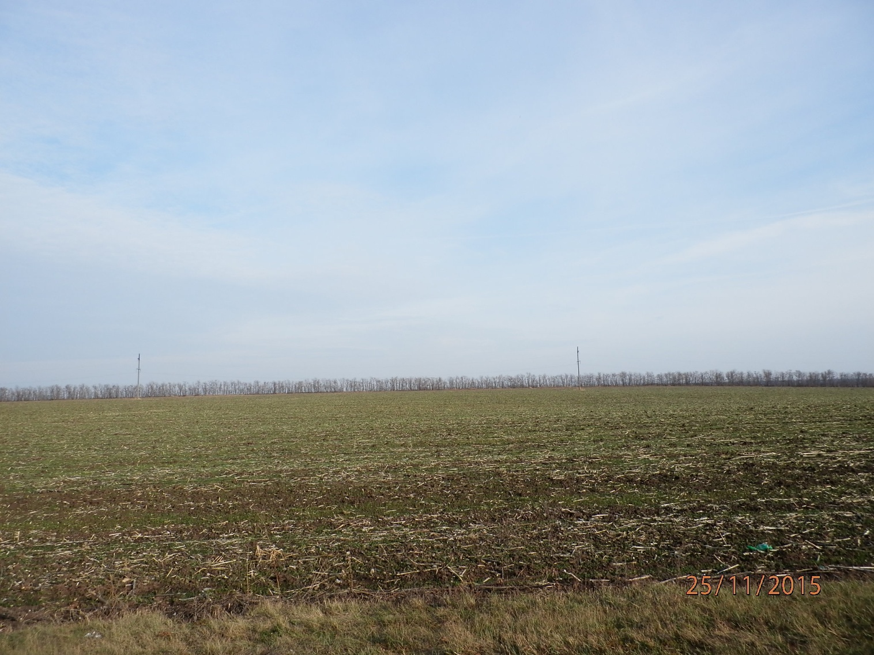
Фото 1.Объект оценки №1 расположен: Ростовская обл. Егорлыкский

6.6. Наиболее эффективное использование объекта оценки
Теоретическим фундаментом процесса оценки является система оценочных принципов, на которых основывается расчёт стоимости объектов недвижимости. Принципы оценки формируют исходные взгляды субъектов рынка на величину стоимости объекта недвижимости.
В мировой практике принято выделять следующие группы оценочных принципов:
1 группа: принципы, основанные на представлениях потенциального собственника:
принцип полезности - чем больше объект недвижимости способен удовлетворить потребность собственника, тем выше его полезность и стоимость;
принцип замещения – при наличии определённого количества однородных (по полезности или доходности) объектов недвижимости самым высоким спросом будут пользоваться объекты с наименьшей ценой;
принцип ожидания – определяется тем, какой доход или удобства от использования объекта недвижимости, включая выручку от последующей перепродажи, ожидает получить потенциальный собственник;
2 группа: принципы, вытекающие из процесса эксплуатации недвижимости:
принцип вклада – для оценки стоимости объекта недвижимости необходимо определить вклад каждого фактора и его важнейших элементов в формировании полезности и стоимости объекта;
принцип сбалансированности – для каждого типа землепользования необходимы определённые компоненты, оптимальное сочетание которых обеспечивает максимальную стоимость недвижимости;
принцип разделения – физические элементы недвижимости и имущественные права на них можно разделять и соединять таким образом, чтобы достигнуть максимальной стоимости объекта;
3 группа: принципы, обусловленные действием рыночной среды:
принцип спроса и предложения – цена недвижимости изменяется в результате взаимодействия спроса и предложения;
принцип конкуренции – цены на объекты недвижимости устанавливаются посредством постоянного соперничества субъектов рынка, которые стремятся к получению максимальной прибыли;
принцип соответствия – максимальная стоимость объекта недвижимости возникает тогда, когда имеются разумный уровень архитектурной однородности и совместимый характер землепользования;
принцип изменения внешней среды – предполагает учёт при оценке объектов недвижимости возможных изменений экономических, социальных и юридических условий, при которых они используются, а также внешнего окружения и перспектив развития района.
Принципом, обобщающим влияние указанных трёх групп принципов оценки, является наиболее эффективное использование (НЭИ).
Наиболее эффективное использование - это разумное, вероятное и разрешенное использование незанятой земли или улучшенного Объекта недвижимости, которое является физически возможным, юридически допустимым, целесообразным с финансовой точки зрения, и обеспечивает наибольший экономический эффект.

На практике анализ оптимального использования Объекта оценки выявляется путем проверки соответствия рассматриваемых вариантов использования по следующим четырем критериям:
Быть физически возможным, т.е. соответствовать ресурсному потенциалу.
Быть законодательно допустимым, т.е. срок и форма предполагаемого использования не должна подпадать под действие правовых ограничений, существующих либо потенциальных.
Быть финансово состоятельным, т.е. использование должно обеспечить доход, равный или больший по сравнению с суммой операционных расходов, финансовых обязательств и капитальных затрат. Критерием финансовой осуществимости, является положительный возврат инвестируемого капитала, т.е. возврат равный или больший расходов на компенсацию затрат на содержание, финансовых обязательств и возврата самого капитала. В большей степени финансовая осуществимость зависит от соотношения спроса и предложения и месторасположения, которые определяют такие характеристики, как валовой доход, операционные расходы, потери и т.д. Величина чистого операционного дохода допустимого варианта использования должна удовлетворять требуемой норме возврата.
Быть максимально эффективным, т.е. иметь наибольшую продуктивность среди вариантов использования, вероятность реализации которых подтверждается рынком.
Оцениваемый объект – земельные участки сельскохозяйственного назначения. Характер текущего и предполагаемого использования объекта оценки не противоречит законодательству, ограничивающему действия собственника и положениям по зонированию.
Объекты оценки используются по своему прямому назначению для производства сельхоз продукции.
Учитывая, что оценка проводится для целей кредитования под залог, альтернативные варианты использования мы не рассматриваем и считаем, что текущее использование оцениваемого объекта (участие в процессе производства сельскохозяйственной продукции ,как земли сельскохозяйственного назначения) является наилучшим и наиболее эффективным. С учетом функционального назначения – , местоположения оцениваемого объекта, наличие спроса на подобные объекты можно рассматривать использование объекта оценки в качестве земель сельхозназначения , как оптимальный.

Вывод: Исходя из вышеизложенного, Оценщик предполагает, что наиболее эффективным использованием оцениваемых объектов является использование в качестве земельных участков сельскохозяйственного назначения .

7. .анализ рынка, относящегося к объекту оценки

7.1Анализ влияния общей политической обстановки в стране на рынок недвижимости в 2015 году
Аналитики отмечают, что в целом, несмотря на ряд рисков, рынок недвижимости России пока остается относительно стабильным. Однако, за первое полугодие 2015г. объем инвестиций в недвижимость РФ снизился на 59% по сравнению с показателями аналогичного периода 2014г. Аналитики международной консалтинговой компании Jones Lang la Salle оценили их в 1,4 млрд долл.
Игроки рынка также обращают внимание, что даже без введения санкций на падение инвестиций повлияли замедление экономического роста, волатильность валюты, напряженная ситуация на юго-востоке Украины.
Сложная экономическая ситуация, которая в последние несколько месяцев на фоне роста политических рисков усугублялась опережающим оттоком капитала и значительным ослаблением рубля, несомненно, оказывает определенное давление на рынок недвижимости и строительную индустрию. В первом полугодии негативный эффект полностью не успел проявиться, кроме того, для 1-го квартала был характерен серьезный спекулятивный всплеск спроса в преддверии сокращения ликвидности, тем не менее в ближайшие месяцы рынок, скорее всего, ожидает значительное падение спроса.

7.2. Экономическая ситуация в России на 2015 год
Одним из важнейших показателей экономики является ВВП, относительно этого показателя эксперты постоянно строят все новые прогнозы, а средства массовой их тиражируют, вселяя, тем самым оптимизм или панику в головы обычных людей.
Валовой внутренний продукт —если упрощенно, это показатель рыночной стоимости общего числа товаров и услуг, произведённых во всех отраслях определенной страной за расчетный период — 12 месяцев.
Динамика физических объемов элементов использования ВВП(прирост, % к предыдущему году)
показатель | 2011г. | 2012г. | 2013г. | 2014г. | 2015г.
Валовой внутренний продукт | 4,3 | 3,4 | 1,3 | 0,5 | -3,0
Расходы наконечное потребление | 5,3 | 7,0 | 3,5 | 1,5 | -5,8
Домашние хозяйства | 6,8 | 7,9 | 4,7 | 2,1 | -7,2
Валовое накопление | 21,0 | 1,5 | -6,1 | -9,0 | -27,3
Валовое накопление основного капитала | 9,1 | 6,5 | -0,1 | -2,4 | -13,8
Внутренний спрос | 9,1 | 6,5 | 1,0 | -1,0 | -10,4
Чистый экспорт | 0,0 | -17,6 | 5,6 | 26,0 | 95,8
Экспорт | 0,3 | 1,4 | 4,2 | -0,7 | -3,6
Импорт | 20,3 | 8,8 | 3,7 | -7,7 | -33,9

7.3. Социально-экономическая ситуация в Ростовской области по итогам 8 месяцев 2015 года
Социально-экономическая ситуация в Ростовской области по итогам 8 месяцев 2015 года (январь-август 2015 года)
В январе-августе 2015 года в Ростовской области отмечаются позитивные тенденции развития экономики и социальной сферы.
Оборот организаций за восемь месяцев 2015 года сложился в сумме 1 637,1 млрд рублей, что в действующих ценах на 11,6% больше уровня предыдущего года. Рост объемов оборота обеспечен организациями большинства видов экономической деятельности, кроме строительства, связи, государственного управления и обеспечения военной безопасности, социального страхования.
Индекс промышленного производства области за период с начала 2015 года составил 118,4% к январю-августу 2014 года (в среднем по России – 96,8%). Совокупный объем отгруженных товаров собственного производства, выполненных работ и услуг собственными силами сложился в сумме 455,8 млрд рублей, что на 14,7% больше, чем годом ранее.
Основная часть объема отгруженной продукции (371,2 млрд рублей или 81,4%) сформирована предприятиями обрабатывающих производств, увеличившими выпуск продукции в натуральном выражении на 20,8% по сравнению с аналогичным периодом предыдущего года (в среднем по России снижение на 5,2%). Рост объемов производства обеспечен предприятиями семи из четырнадцати видов экономической деятельности, самый заметный – в производстве транспортных средств и оборудования (188,5%), химическом производстве (147,1%); производстве прочих неметаллических минеральных продуктов (134,8%).
Предприятия по производству пищевых продуктов, включая напитки, и табака, отгрузив продукции собственного производства на 104,1 млрд рублей (в действующих ценах рост на 36,8%), сформировали 28,1% объема отгруженной продукции обрабатывающих производств против 23,7% год назад. Индекс производства по этому виду деятельности составил 108,8% в результате увеличения выпуска мяса птицы и мясных полуфабрикатов, колбасных изделий, цельномолочной продукции, сыра и творога, масла растительного и жиров рафинированных, рыбы и продуктов рыбных переработанных и консервированных, муки, хлеба и хлебобулочных изделий, вод газированных, пива, табачных изделий.
Предприятия машиностроительного сектора области, отгрузив продукции собственного производства на 91,5 млрд рублей, обеспечили 24,6% объема отгруженной продукции обрабатывающих производств. По сравнению с 2014 годом превышен уровень производства транспортных средств и оборудования на 88,5%, машин и оборудования - на 9,9%. Увеличен выпуск продукции авиастроения, печей и камер промышленных или лабораторных неэлектрических, сталеплавильного оборудования и литейных машин, транспортеров для животноводческих и птицеводческих ферм, кроме пневматических, культиваторов, косилок тракторных, пресс-подборщиков, дробилок, комбайнов силосоуборочных, прокатного оборудования и других изделий. Наряду с этим индекс производства электрооборудования, электронного и оптического оборудования составил 80,0% к уровню января-августа 2014 года.
Физические объемы химического производства за отчетный период в 1,5 раза выше аналогичного периода 2014 года благодаря увеличению выпуска лакокрасочных материалов и связанных с ними продуктов, красок художественных и полиграфических, средств лекарственных и моющих, диоксида углерода (газ углекислый) и прочих соединений неметаллов неорганических кислородных, фунгицидов, оксидов, пероксидов и гидроксидов металлов, пластмасс в первичных формах и другой продукции.
Индекс производства резиновых и пластмассовых изделий в январе-августе 2015 года составил 105,1%. Больше, чем год назад, произведено труб, трубок, шлангов, рукавов и их фитингов, полимерных материалов прорезиненных текстильных, дверей и их коробок, покрытий и матов (ковриков) из резины напольных, мононитей с размером поперечного сечения более 1 мм и других изделий.
Физические объемы производства прочих неметаллических минеральных продуктов с начала 2015 года выросли на 34,8% по сравнению с соответствующим периодом 2014 года. Выросли объемы выпуска изделий из природного или искусственного графита или прочих углеродистых материалов, цемента и многих видов строительных материалов. Продукции собственного производства отгружено на 20,9 млрд рублей или 5,6% объема отгруженной продукции обрабатывающих отраслей против 5,4% год назад.
В целлюлозно-бумажном производстве; издательской и полиграфической деятельности увеличение выпуска книг, брошюр, листовок печатных и аналогичных материалов печатных в виде отдельных листов (листов-оттисков), ящиков из гофрированного картона, бумаги туалетной, ярлыков и этикеток из бумаги или картона, продукции печатной обеспечило рост индекса производства на 17,9% по сравнению с аналогичным периодом 2014 года.
Несмотря на увеличение выпуска пиломатериалов обычных на 24,7%, плит древесностружечных и аналогичных плит из древесины и других одревесневших материалов на 0,3%, индекс обработки древесины и производства изделий из дерева сложился на 5,9% ниже, чем в январе-августе 2014 года.
Рост выпуска тканей готовых на 27,6%, белья постельного на 23,1% не компенсировал уменьшение объемов трикотажных и швейных изделий. Индекс текстильного и швейного производства составил 28,2% при 141,2% год назад. Предприятиями этого вида деятельности отгружено продукции собственного производства на 12,0 млрд рублей, что в действующих ценах на 16,3% меньше уровня 2014 года.
При увеличении выпуска обуви на 5,6% по сравнению с аналогичным периодом 2014 года из-за прекращения деятельности ООО «Таганрогский кожевенный завод» индекс производства кожи, изделий из кожи и производства обуви составил 81,2%.
Предприятиями по производству кокса, нефтепродуктов за восемь месяцев 2015 года реализовано продукции собственного производства на 36,3 млрд рублей и обеспечено 9,8% объема отгруженной продукции обрабатывающих отраслей. Выпуск продукции в натуральном выражении снижен на 14,5% к соответствующему периоду предыдущего года.
В металлургическом производстве и производстве готовых металлических изделий при увеличении объемов оборудования вспомогательного для использования вместе с паровыми котлами, пароводогрейными котлами, котлами, работающими с высокотемпературными органическими теплоносителями, на 27,9% в отчетном периоде снижен выпуск изделий из алюминиевого проката, труб стальных, конструкций строительных сборных из стали. В результате индекс производства на 10,8% ниже уровня 2014 года. Предприятиями этого вида деятельности реализовано продукции собственного производства на 58,6 млрд рублей и сформировано 15,8% объема отгруженной продукции обрабатывающих отраслей.
Индекс производства и распределения электроэнергии, газа и воды за восемь месяцев 2015 года составил 110,2% к аналогичному периоду 2014 года (в России – 99,7%). Выработка электроэнергии увеличена на 13,9% при одновременном сокращении объемов теплоэнергии на 6,8%. Предприятиями этого вида деятельности отгружено продукции собственного производства на 71,3 млрд рублей и сформировано 15,6% совокупного объема отгруженной продукции промышленного производства.
Объемы добычи полезных ископаемых в отчетном периоде снижены на 19,6% (в среднем по России 100,1%) за счет уменьшения добычи топливно-энергетических полезных ископаемых на 17,3%, прочих полезных ископаемых (нерудных строительных материалов) – на 26,5%.
Предприятиями этого вида деятельности отгружено продукции собственного производства на 13,3 млрд рублей, что в действующих ценах на 4,9% больше объемов 2014 года. Основная часть отгруженной продукции (10,7 млрд рублей или 80,8%) сформирована предприятиями по добыче топливно-энергетических полезных ископаемых.
Сельскохозяйственное производство .
В январе - августе 2015 года хозяйствами всех категорий произведено сельскохозяйственной продукции на 135,2 млрд рублей или 101,2% к соответствующему периоду 2014 года.
Запрет на ввоз в Россию импортной продукции стал драйвером роста для перерабатывающих предприятий Ростовской области. По данным заместителя губернатора региона Вячеслава Василенко, производство цельномолочной продукции в январе-августе в регионе выросло на 47% (по сравнению с аналогичным периодом прошлого года), сыров и творога - на 30%, сливочного масла – на 10%. Положительная динамика есть в производстве круп (рост на 5%), хлеба (3%), колбасных изделий (2%).
«В итоге реализация продукции сельхозпереработки в этом году у нас будет значительно выше прошлогодних показателей. В целом же мы предполагаем, что объем производства сельхозпродукции в Ростовской области в 2015 году впервые перешагнет за 200 млрд рублей», – сказал Вячеслав Василенко.
По его словам, продовольственные товары донских пищевиков сегодня успешно составляют замену импортной продукции. «Более того, товары, произведенные на Дону, такие как нут, подсолнечное масло, индейка, патока востребованы на зарубежных рынках», – отметил Василенко.
По данным областного Минсельхозпрода, в 2015г. 11 предприятий АПК региона получили сертификаты «Сделано на Дону», подтверждающие соответствие их продукции российским и международным стандартам. Еще два предприятия – ООО «Донстар» и ООО «Донская мясная компания» в этом году подали заявки на получение таких сертификатов.
Увеличению объемов переработки сельхозпродукции на Дону в ближайшие несколько лет должна способствовать реализация нескольких инвестпроектов в этой сфере. В частности, в этом году подписано соглашение о реализации совместного российско-итальянского проекта по строительству в регионе двух консервных заводов. Один из них будет расположен в Семикаракорском, второй – в Волгодонском районе области. Договор о поставке оборудования для консервного производства на сумму около 550 млн руб. был подписан с компанией Zanichelli MECCANICA SPA (ZACMI) на агропромышленной выставке «Золотая осень», прошедшей в Москве в начале октября.
«Сумма инвестиций в проект составляет около 80 млн евро. Мощность производства в Семикаракорском районе составит 60 млн условных банок консервированной продукции в год. Кроме того, предприятие будет производить до 5 тыс. тонн замороженных овощей и фруктов», – рассказал замгубернатора Ростовской области.
Как сообщалось ранее, на «Золотой осени» Ростовская область подписала еще два крупных инвестиционных соглашения – с ГК «Белая птица» по строительству репродуктора II порядка, который должен обеспечить регион инкубационным яйцом, а также с ООО «Урожай» по строительству мегафермы на 2400 голов дойного стада. Последний проект предполагает также строительство молокоперерабатывающего завода мощностью 100 тонн молока в сутки и комплекса по переработке мясадо5тонн.Кроме того, несколько крупных проектов в сфере переработки продукции АПК в Ростовской области находятся в стадии реализации, хотя ее сроки оказались сдвинуты из-за кризисных явлений в экономике. В частности, по словам Вячеслава Василенко, в следующем году должно начаться строительство.сахарного.заводав.Целинском.
Также, по словам замгубернатора, на 4-й квартал 2016г. намечен запуск комплекса по глубокой переработки зерна под Волгодонском, который строит «Русский агропромышленный трест» Вадима Варшавского. Сейчас в проект уже вложено более 3 млрд руб. инвестиций (общая стоимость проекта заявлена в сумме 8 млрд руб.). Завод планирует выпускать 100 тыс. тонн лизина (аминокислота, - прим. ред.), около 20 тыс. тонн клейковины, 11 тыс. тонн крахмала и 95 тыс. тонн отрубей в год.
В целом, по данным Минсельхозпрода Ростовской области, индекс производства продукции АПК в регионе за 8 месяцев 2015г. составил 103,2%. Пищевая и перерабатывающая промышленность Донского региона занимает первое место среди обрабатывающих производств по объемам отгруженных товаров. Ее вклад в общий промышленный объем составляет около 28%.
Источник информации : газета РБК. http://rostov.rbc.ru/rostov/13/10/2015/561ccddf9a794770a7c5915b
По состоянию на 01.09.2015 на поддержку АПК и социальное развитие села за счет средств федерального и областного бюджетов направлено 4 714,1 млн рублей или 66% от лимита бюджетных обязательств, предусмотренных минсельхозпроду области (7 124,7 млн рублей).
Продолжается уборка поздних культур. Поздние зерновые культуры убраны на площади более 186,4 тыс. га (42,3% к плану), валовой сбор составил 408,0 тыс. тонн при урожайности 21,9 ц/га.
Ведется уборка масличных культур. Убрано более 383,8 тыс. га посевов, что составляет 46,3% от посевной площади. Общий валовой сбор масличных культур составил 470,5 тыс. тонн при урожайности 12,3 ц/га.
Продолжается заготовка кормов. Для нужд общественного животноводства заготовлено более 328 тыс. тонн сена, 92 тыс. тонн сенажа, 244,8 тыс. тонн силоса, 317 тыс. тонн фуража.
На 16.09.2015 обеспеченность сельхозтоваропроизводителей области минеральными удобрениями составляет 234,3 тыс. тонн или 100,3% от необходимого объема в 2015 году. С начала 2015 года внесено 176,5 тыс. тонн (76,0% от плана).
Для проведения сева озимых культур на запланированной площади заготовлено более 466,5 тыс. тонн семян (98,4% от потребности), в том числе элитных 41,7 тыс. тонн.
Для завершения сельскохозяйственных работ до конца 2015 года в хозяйствах области имеется в наличии более 40 тыс. тонн дизтоплива и около 6,5 тыс. тонн автобензина (44% и 50% соответственно от потребности на сентябрь – ноябрь).
По данным ежемесячного мониторинга средняя закупочная цена пшеницы 3 класса в августе 2015 года составила 10 961 руб./тн с НДС франко – элеватор (годом ранее 7 610 руб./тн), подсолнечника – 20 250 руб./тн с НДС франко – элеватор (2014 год – 11 750 руб./тн).
В животноводстве области в хозяйствах всех категорий по сравнению с январем - августом 2014 года отмечается снижение поголовья крупного рогатого скота на 1,8%, в том числе коров – на 2,8%. Поголовье овец и коз за счёт личных подсобных и фермерских хозяйств увеличилось на 1,5%, численность свиней - на 3,8%, поголовье птицы – на 7,7%.
Во всех категориях хозяйств производство мяса (реализация на убой скота и птицы в живом весе) увеличилось на 1,2%, валовой надой молока - на 0,9%. В хозяйствах всех категорий получено 1 264,0 млн штук куриных яиц, что соответствует уровню аналогичного периода 2014 года.
В январе-июне 2015 года организациями области освоено 94,9 млрд рублей инвестиций в основной капитал или 100,4% к аналогичному периоду 2014 года.
Объём работ, выполненных по виду деятельности «Строительство», в январе-августе 2015 года составил 77,3 млрд рублей или 92,5% к аналогичному периоду 2014 года (по России – 91,9%).
Значительная часть объемов подрядных работ приходится на жилищное строительство. В январе-августе 2015 года введено в эксплуатацию 1 364,2 тыс. кв. метров жилья, что на 2,9% больше, чем годом ранее. При этом индивидуальными застройщиками (67,4% в общем объеме) введено жилья на 17,7% больше, чем в 2014 году.
Индекс потребительских цен в январе-августе 2015 года составил 115,8% к январю-августу 2014 года.
Основной инфляционной составляющей января-августа 2015 года являлся рост цен на продовольственные товары – на 21,4% к январю-августу предыдущего года.
За восемь месяцев 2015 года наиболее интенсивно дорожали крупы и бобовые (на 54,1%). Кроме того, выше среднего по группе продовольственных товаров сложился прирост цен на сахар (на 48,3%), плодоовощную продукцию (на 30,7%), рыбопродукты (на 28,2%), сыр (на 23,7%), макаронные изделия (на 21,2%), мясопродукты (на 20%) и яйца (на 19,3%).
Непродовольственные товары за январь-август 2015 года стали дороже на 14,3% по сравнению с январем-августом 2014 года.
Индекс цен на платные услуги населению за восемь месяцев 2015 года составил 109,3% к январю-августу 2014 года. Наибольший рост цен наблюдался на услуги в сфере зарубежного туризма (на 42,8%), страхования (на 23%) и жилищные услуги (на 22,9%).
В январе-августе 2015 года оборот розничной торговли по всем каналам реализации сложился в объеме 521,4 млрд рублей, что на 7% меньше, чем в январе-августе предыдущего года (в среднем по России – снижение на 8,2%).
Оборот общественного питания за восемь месяцев 2015 года выполнен в объеме 20,8 млрд рублей или на 8,0% ниже, чем годом ранее. В структуре формирования основную часть занимают субъекты малого предпринимательства.
Объем платных услуг, оказанных населению Ростовской области за 8 месяцев 2015 года, составил 114,6 млрд рублей, что в сопоставимых ценах на 2,8% больше, чем в аналогичном периоде 2014 года (в России данный показатель снизился на 1,7%).
Среднедушевые денежные доходы населения области сложились в сумме 24 739,8 рублей, что выше уровня января-августа 2014 года на 13,5% (в России – на 9,1%). Реальные располагаемые денежные доходы населения за январь-август 2015 года снизились на 1,6% (в России – снижение на 3,1%) по сравнению с аналогичным периодом 2014 года.
Среднемесячная начисленная заработная плата работников по полному кругу предприятий в январе-июле 2015 года составила 23 987,2 рублей, что на 4,4% больше, чем годом ранее.
Рост заработной платы наблюдался по всем основным видам деятельности, кроме государственного управления и социального страхования (снижение на 0,8%). Максимальная оплата труда отмечается у работников, занятых финансовой деятельностью – 42 568,4 рублей (в 1,8 раза выше средней зарплаты по области). Самый низкий уровень заработной платы сложился на предприятиях рыболовства и рыбоводства – 11 693,5 рублей (48,7% от средней зарплаты по области).
В январе-июле 2015 года сохранялась тенденция снижения численности работников на предприятиях большинства основных видов деятельности. За 7 месяцев 2015 года она сократилась на 1,7% по сравнению с январем-июлем 2014 года. Наибольшее уменьшение численности отмечалось на предприятиях финансовой деятельности (на 5,3%), по добыче полезных ископаемых (на 5,4%) и строительства (на 4,0%).
В то же время рост численности наблюдался по виду деятельности «гостиницы и рестораны» (на 1,3%) и «розничная торговля» (на 1,3%).
По состоянию на 1 сентября 2015 года численность безработных составила 19 349 человек, что соответствует уровню безработицы в 0,9% (в России – 1,3%). При этом в муниципальных районах данный уровень (1,2%) на 0,5 процентных пункта выше, чем в городских округах (0,7%). Наиболее высокий показатель отмечен в Советском (2,8%), Кашарском (2,7%), Целинском, Милютинском и Чертковском (1,8%) районах.
За семь месяцев 2015 года наблюдается миграционный прирост населения области. Число прибывших (рост на 9,9% по сравнению с январем-июлем 2014 года) превысило число выбывших (рост на 13,7%) на 850 человек (в январе-июле 2014 года миграционный прирост – 2 553 человека). Наибольший приток населения отмечался из Украины и Армении.
С учетом дорасчета сальдированный финансовый результат по полному кругу предприятий области за январь-июль 2015 года составил 42,4 млрд рублей прибыли против 25,5 млн рублей год назад.
За 7 месяцев 2015 года прибыльными крупными и средними организациями области получено 42,9 млрд рублей прибыли, что на 39,7% больше, чем за аналогичный период предыдущего года.
Определяющее влияние на формирование прибыли оказали предприятия обрабатывающих производств – 21,1 млрд рублей (49,2% в общем объеме), оптовой и розничной торговли – 6,2 млрд рублей (14,4%), сельского хозяйства – 5,4 млрд рублей (12,5%).
Рост прибыли по сопоставимому кругу предприятий обеспечен крупными и средними организациями во все видах деятельности: сельского хозяйства, охоты и лесного хозяйства в 1,6 раза, добычи полезных ископаемых – в 2,8 раза, обрабатывающих производств – на 26,3%, строительства – в 2,3 раза, транспорта и связи – в 1,8 раза, оптовой и розничной торговли – на 46,5%, организациями, занимающимися производством и распределением электроэнергии, газа и воды – на 44,4%, операциями с недвижимым имуществом, арендой и предоставлением услуг – на 43,8%.
Убытки крупных и средних организаций области по итогам 7 месяцев 2015 года составили 10,8 млрд рублей, уменьшившись на 8,1% по сравнению с аналогичным периодом 2014 года. Удельный вес убыточных организаций в общем количестве крупных и средних организаций в январе-июле 2015 года составил 27,2% против 27,0% год назад.
Дебиторская задолженность по состоянию на 1 августа 2015 года составила 402,6 млрд рублей, увеличившись за месяц на 1,2%, просроченная задолженность сложилась в размере 21,1 млрд рублей и сократилась за месяц на 5,1%.
Кредиторская задолженность крупных и средних организаций по состоянию на 1 августа 2015 года сложилась в объеме 469,9 млрд рублей и увеличилась за месяц на 3,2%, просроченная задолженность выросла на 2,5%, составив 47,1 млрд рублей.
ВЫВОД : 2015г для сельхозпроизводителей Ростовской области оказался очень удачным . собраны рекордные уражаи зерно-бобовых культур . Востребованность земельных участков сельскохозяйственного значения возрастает
Источник: http://www.donland.ru/Donland/Pages/View.aspx?pageid=124053&mid=128713&itemId=126566

7.4.Анализ среды местоположения Объекта оценки.

Егорлыкский район
Источник: http://www.ipa-don.ru/municipalitys/1043

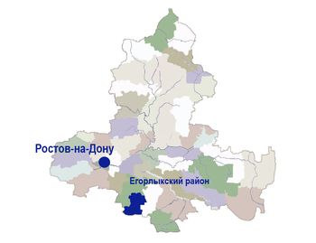

Егорлыкский район находится в юго-восточной части области на расстоянии 120 км от Ростова-на-Дону. Его территория граничит с Белоглинским и Новопокровским районами Краснодарского края. Площадь Егорлыкского района составляет 1481,8 км².
Около двухсот лет назад территория района была заселена донскими казаками. Тогда была основана станица Егорлыкская, ставшая позднее административным центром района. Благоприятные климатические условия способствовали бурному развитию здесь сельского хозяйства.
В настоящее время сельскохозяйственное производство остается главной отраслью экономики Егорлыкского района. Основная часть экономически активного населения, насчитывающего 16,8 тысяч человек, занята на сельскохозяйственных предприятиях. В районе производятся зерно, подсолнечник, кукуруза, овощи, фрукты, молоко, мясо, яйца, живая рыба. Развитию предприятий района способствует выгодное географическое положение территории в сравнительной близости к областному центру и другим крупным городам области.

ГЕОГРАФИЧЕСКОЕ ПОЛОЖЕНИЕ
Егорлыкский район расположен на юго-востоке области. Его территория граничит с Зерноградским и Целинским районами Ростовской области, а также с Белоглинским и Новопокровским районами Краснодарского края.
Протяженность его территории составляет 40 км с запада на восток и 50 км с севера на юг. Площадь Егорлыкского района - 1481,8 км², плотность населения - 25,3 чел./км².
Административным центром района является станица Егорлыкская, расположенная в 120 км от Ростова-на-Дону. Ближайшими к ней городами являются Зерноград и Сальск. Расстояние от Егорлыкской до Краснодара составляет 307 км, до Волгограда – 468 км. От Москвы район отделяют 1125 км.

ТРАНСПОРТ
Плотность автомобильных дорог общего пользования с твердым покрытием в Егорлыкском районе составляет 179 км на 1000 км² территории. Его территорию пересекают автодороги областного значения «Ростов-на-Дону (от автомагистрали «Дон») – Ставрополь (до границы Ставропольского края)» (подъезд к ст. Егорлыкской имеет протяженность 4,8 км) и «Егорлыкская – Сальск». Помимо этого, в районе пролегает 151,1 км автодорог районного значения и 41 км сельских дорог.
Грузопассажирские перевозки осуществляются также по железнодорожной магистрали «Ростов-Сальск» с выходом на линию «Краснодар – Волгоград». Районный центр станица Егорлыкская – станция СКЖД. Ближайший речной порт и аэропорт Ростова-на-Дону находится на расстоянии 120 км от Егорлыкской, до морского порта Азова – 119 км.

ПРИРОДНЫЕ УСЛОВИЯ И РЕСУРСЫ
К особенностям климата Егорлыкского района относится высокая увлажняемость территории. Здесь выпадает до 525 мм осадков в год – максимальный показатель по всей Ростовской области.
Среди минеральных ресурсов района следует отметить запасы глины для производства рядового кирпича. Один глиняный карьер расположен на территории ст.Егорлыкской, добыча глины производится ОАО «Местпромовец». Помимо этого разведаны три неразрабатываемых месторождения глин и суглинков.
ЭКОНОМИЧЕСКАЯ СИТУАЦИЯ

Географическое положение Егорлыкского района и благоприятные климатические условия определили основной род занятий его жителей - сельскохозяйственное производство.

Основные отрасли экономики Егорлыкского района
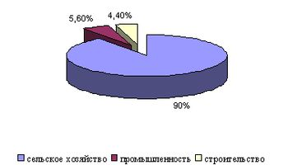
Оборот организаций в действующих ценах в январе-марте 2010 года по сравнению с аналогичным периодом предыдущего года увеличился на 37,9 % и составил 192,9 млн. рублей, причем 40,6% сформировано предприятиями оптовой и розничной торговли, 7,8 % - предприятиями обрабатывающих производств, 18,6 % - организациями по производству и распределению электроэнергии, газа и воды.
Промышленное производство. Обрабатывающими производствами отгружено товаров собственного производства 15,03 млн. рублей. По сравнению с соответствующим периодом прошлого года объем отгруженной продукции увеличился на 0,2 % . Снижение индекса промышленного производства произошло в результате сокращения объемов производства основного промышленного предприятия района ОАО «Местпромовец». Основная причина – уменьшение производства кирпича строительного, вызванного ограничением спроса в связи со спадом инвестиционной активности.
Производство хлебобулочных изделий увеличилось на 2,2 % (расширение ассортимента).
Производство, передача и распределение электроэнергии, газа и воды составило за 1 квартал 2010 года 36 млн. рублей и увеличилось на 33,3 % по сравнению с соответствующим периодом 2009 года.
Сельское хозяйство.
Всеми сельхозтоваропроизводителями района обрабатывается 118,2 тыс. гектаров пашни, из них крестьянскими (фермерскими) хозяйствами – 78,9 тыс. гектаров, что составляет 66,8 % общерайонной площади пашни.урожай 2015 года по сравнению 2014 увеличился на 5 %
За I квартал текущего года сельхозтоваропроизводителями района произведено мяса в живом весе – 1240 тонн, молока – 2123 тонны и яиц – 5 млн. 439 тыс. штук. Рост производства животноводческой продукции во всех категориях хозяйств по сравнению с соответствующим периодом 2014 года составил: мяса в живом весе - 103,2%, яиц – 124.3%.

В целом, по данным Минсельхозпрода Ростовской области, индекс производства продукции АПК в регионе за 8 месяцев 2015г. составил 103,2%. Пищевая и перерабатывающая промышленность Донского региона занимает первое место среди обрабатывающих производств по объемам отгруженных товаров. Ее вклад в общий промышленный объем составляет около 28%.
Источник информации : газета РБК. http://rostov.rbc.ru/rostov/13/10/2015/561ccddf9a794770a7c5915b
Основной отраслью экономики района является сельское хозяйство, в первую очередь зерновое и животноводческое направления. Общая площадь сельхозугодий – более 1,3 тыс.кв.км. (90,5% от общей площади земель района). Производством сельхозпродукции заняты 16 сельхозпредприятий и 1002 крестьянских (фермерских) хозяйства. В районе действуют 8 цехов по переработке зерна на муку, 9 цехов по переработке семян подсолнечника, два цеха макаронных изделий, 11 хлебопекарен, линия по переработке сливочного масла и цех по производству кисломолочной продукции. Основные сельскохозяйственные и промышленные предприятия – СПК «Русь», ПСК им.Калинина, СПК «Правда», СПК «Заря», СПК «Егорлык», ООО «Егорлык-АГРО», СПК «Колос», СПК «Скиф», ОАО «Егорлыкмолоко», ОАО «Местпромовец» (производит кирпич, швейные и металлоизделия, растительное масло, хлебобулочные изделия), ОАО «Атаманский элеватор» и многие другие.

ИНЖЕНЕРНАЯ ИНФРАСТРУКТУРА
Протяженность газопровода в Егорлыкском районе составляет 516,07 км. Газифицировано 75% его территории.
Протяженность водопроводов составляет 335,64 км, канализационных сетей – 22,2 км, тепловых сетей – 42,2 км. Требуется замена свыше 70% водопроводных сетей.
Протяженность электрических сетей по Егорлыкскому УЭС СМЭС: ВЛ-10 кВ – 61 км, ВЛ-0,4 кВ – 112,7 км, КЛ-10 кВ – 3,17 км, КЛ-0,4 кВ – 0,59 км. Имеются свободные мощности на ТП-97 – 170 кВт, ТП-3 – 120 кВт, ТП-32 – 90кВт. В 2007 году планируется строительство ТП мощностью 160 кВА. Протяженность электросетей по Егорлыкскому филиалу ОАО «Ростовэнерго»: ВЛ-110 кВ – 50 км, ВЛ-35 кВ – 155 км, ВЛ-10 кВ – 352 км, ВЛ-0,4 кВ – 333,27 км. Действует 197 ТП.
Обеспечено телефонной связью 100% территории района. Количество телефонных аппаратов сети общего пользования составляет 5111 шт.
Ставки земельного налога на 2015 год составляют:
- 0,3% - 1,5м% от кадастровой стоимости земли в отношении земельных участков сельскохозяйственного назначения или отнесенных к землям в составе зон сельхозназначения; занятых жилищным фондом; предоставленных для ведения личного подсобного хозяйства, садоводства, огородничества, животноводства;

7.5.Анализ рынка Относящегося к объекту оценки.

7.5.1. Основные факторы, влияющие на стоимость земельные участки сельхозназначения и степень их влияния.
Все продаваемые на рынке земельные участки сельхозназначения подвергаются тщательному инструментальному обследованию с привлечением специалистов для обнаружения возможных скрытых дефектов ( соответствия площади на местности заявленной в кадастровом плане и межевом деле). Сделки с недвижимостью (купли-продажи) регистрируются в Учреждении юстиции по государственной регистрации прав собственности на недвижимость, фиксируются в МУПТИ и ОН, данные по ним в открытой печати не публикуются.

Общая характеристика земельного фонда Ростовской области
Формирование рынка земли – это длительный исторический процесс, предполагающий, прежде всего, создание института частной собственности на землю, которого в юридическом смысле не было в России в течение многих лет. Распределение земельного фонда Российской Федерации и Ростовской области по категориям земель приведено на рис. 2-5.
Распределение земельного фонда Ростовской области по категориям земель
Рисунок №3.Земельный фонд Ростовской области на 1.01.2014 - 10 096,7 тыс.га.
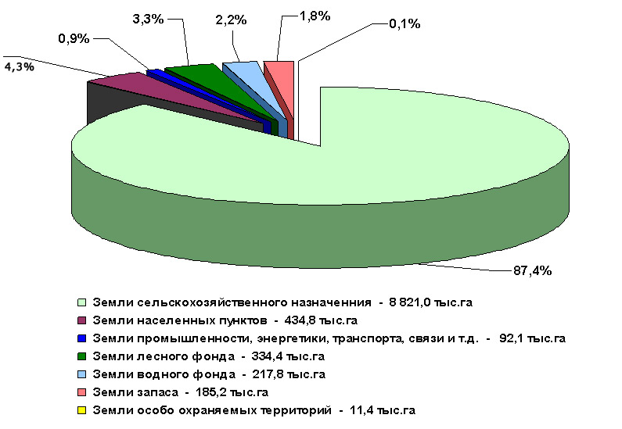
Рис-
Рисунок №4.Распределение земель сельскохозяйственного назначения Ростовской области по формам собственности
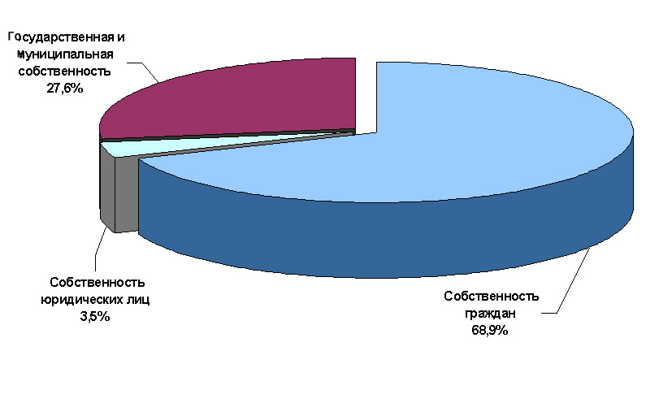

Рисунок №5 .Площадь сельскохозяйственных угодий Ростовской области
Площадь сельскохозяйственных угодий в составе земель сельскохозяйственного назначения - 8 159,1 тыс. га
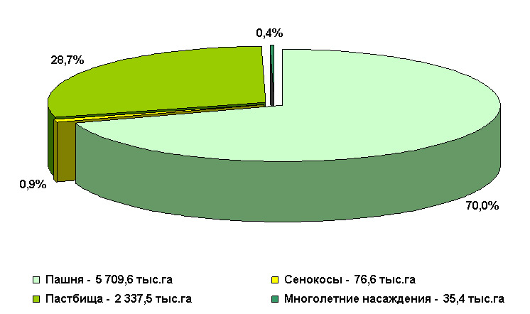

. 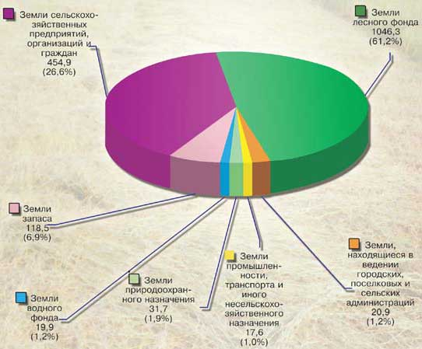
Рис.6. Распределение земельного фонда Российской Федерации
по категориям земель (млн. га и в %)
источник информации : Официальный портал правительства Ростовской области http://special.donland.ru/Default.aspx?PageId=89758&skin=printerfriendly
В Ростовской области выделяют шесть основных природно-сельскохозяйственных зон.
Северо-Западная – скотоводческо-свиноводческая с развитым зернопроизводством объединяет 9 районов: Верхнедонской, Шолоховский, Боковский, Чертковский, Миллеровский, Кашарский, Тарасовский, Каменский, Красносулинский
Северо-Восточная – скотоводческо-зерновая с развитым свиноводством и птицеводством. В нее входят 9 районов: Морозовский, Милютинский, Обливский, Тацинский, Константиновский, Белокалитвинский, Цимлянский, Советский, Усть-Донецкий.
Центральная орошаемая – скотоводческо-овощеводческая с развитым виноградарством и рисосеянием. 6 районов: Волгодонской, Мартыновский, Пролетарский, Семикаракорский, Багаевский, Веселовский.
Приазовская – скотоводческо-зерновая с развитым пригородным хозяйством. Объединяет 8 районов: Матвеево-курганский, Куйбышевский, Мясниковский, Октябрьский, Азовский, Аксайский, Родионово – Несветайский, Неклиновский.
Южная – зерно-скотоводческая с развитым свиноводством. В ней насчитывается 6 районов: Кагальницкий, Зерноградский, Егорлыкский, Целинский, Cальский, Песчанокопский.
Восточная – овцеводческо-зерновая с развитым мясным скотоводством. В нее входят 5 районов: Орловский, Зимовниковский, Ремонтненский, Дубовский, Заветинский.

Основные факторы, влияющие на стоимость земель сельхозназначения и степень их влияния
По информации полученной в результате консультаций с риэлторами: Столяров И.Ю. АН «Золотой квадрат», т. 255-99-19, Екимова Н.Д. и Голдин И.В. АН «Альфа-Дон центр недвижимости», т. 300-09-09, Давиденко А.А. АН «Малая Садовая» т. 264-07-10, были проанализированы основные ценообразующие факторы для земельных участков сельскохозяйственного назначения , а также возможная степень их влияния на стоимость:
- местоположение.
Согласно «Зональной системы земледелия Ростовской области (на период 2013-2020 гг.)»Ростовская область поделена на 6 зон .
Согласно источнику «Зональные системы земледелия Ростовской области (на период 2013-2020 гг.)». Министерство сельского хозяйства и продовольствия Ростовской области. Российская академия сельскохозяйственных наук. ГНУ Донской зональный научно-исследовательский институт сельского хозяйства. Часть 1. г. Ростов-на-Дону, 2012г.
№ | Название зоны | Наименование подзоны | Районы, входящие в зону
1 | Северо-западная | А | Верхнедонской, Шолоховский, Боковский, Чертковский и Кашарский
1 | Северо-западная | Б | Миллеровский, Тарасовский, Каменский и Красносулинский
2 | Северо-восточная | А | Советский, Обливский, Милютинский и Морозовский
2 | Северо-восточная | Б | Тацинский, Цимлянский, Константиновский, Белокалитвинский и Усть-Донецкий
3 | Центральная | А | Мартыновский, Волгодонской и Пролетарский
3 | Центральная | Б | Веселовский, Багаевский и Семикаракорский
4 | Приазовская |  | Матвеево-Курганский, Куйбышевский, Радионово-Несветайский, Неклиновский, Мясниковский, Октябрьский, Азовский и Аксайский
5 | Южная |  | Кагальницкий, Зерноградский, Егорлыкский, Целинский, Сальский и Песчанокопский
6 | Восточная | А | Ремонтненский, Дубовский и Заветинский
6 | Восточная | Б | Зимовниковский и Орловский
Согласно таблице объекты оценки расположенные в Егорлыкском районе относятся к Южной зоне.
Егорлыкский район является районом с развитой высокой культурой земледелия отсутствием брошенных , не обрабатываемых земельных участков находится.Земельные участки сельскохозяйственного назначения расположенные В Южной и Центральных зонах (Подзона Б) обладают повышенным спросом и имеют сопоставимую ( близкие по значениям) удельные показатели кадастровой стоимости земель сельскохозяйственного назначения см.таблицу .
УДЕЛЬНЫЕ ПОКАЗАТЕЛИ
кадастровой стоимости земель сельскохозяйственного назначения
по состоянию на 1 января 2006 года по муниципальным районам и группам земель
№ | Наименование муниципального района (городского округа) | Значение удельного показателя кадастровой стоимости земель (руб./кв. м) | Номер группы земель
№ | Наименование муниципального района (городского округа) |  | I | II | III | IV | V
3. | Багаевский | медианное | 4,4715 | 4,4715 | 4,4715 | 0,0858
 |  | средневзвешенное | 4,0077 | 4,2403 | 4,4715 | 0,0858
 |  | минимальное |  |  | 4,4715 | 0,0858
 |  | минимальное |  |  |  | 0,0858
7 | Веселовский | медианное | 6,1545 | 5,0193 | 6,1545 | 0,0858
 |  | средневзвешенное | 5,2481 | 4,4599 | 6,1545 | 0,0858
 |  | минимальное |  |  | 6,1545 | 0,0858
10 | Егорлыкский | медианное | 7,3227 | 7,3755 |  | 0,0858
 |  | средневзвешенное | 7,1664 | 7,4800 |  | 0,0858
 |  | минимальное |  |  |  | 0,0858
12 | Зерноградский | медианное | 6,6066 | 6,3162 |  | 0,0858
 |  | средневзвешенное | 6,5954 | 6,3598 |  | 0,0858
 |  | минимальное |  |  |  | 0,0858
14 | Кагальницкий | медианное | 7,1247 | 7,1247 | 7,1247 |  | 0,4275
 |  | средневзвешенное | 7,2360 | 7,1247 | 7,1247 |  | 0,4275
 |  | минимальное |  |  | 7,1247 |  | 0,4275
30 | Песчанокопский | медианное | 6,0258 | 6,1974 | 6,0258 | 0,0858
 |  | средневзвешенное | 6,1370 | 6,1866 | 6,0258 | 0,0858
 |  | минимальное |  |  | 6,0258 | 0,0858
34 | Сальский | медианное | 5,6595 | 5,9268 | 5,6595
 |  | средневзвешенное | 4,7756 | 5,1181 | 5,6595
 |  | минимальное |  |  | 5,6595
35 | Семикаракорский | медианное | 4,1712
 |  | средневзвешенное | 4,3205
 |  | минимальное
40 | Целинский | медианное | 6,2700 | 6,4647 | 6,2700
 |  | средневзвешенное | 6,3538 | 6,3292 | 6,2700
 |  | минимальное |  |  | 6,2700
В среднем по Ростовской области |  | медианное | 5,1876 | 4,3494 | 3,9996 | 0,0858 | 0,24
 |  | средневзвешенное | 3,7613 | 4,3494 | 3,9996 | 0,0858 | 0,24
 |  | минимальное | 0,0858 | 0,0858 | 0,0858 | 0,0858 | 0,1697
по состоянию на 1 января 2006 года по муниципальным районам и группам земель, Приложение к постановлению Администрации ростовской области №458 28.11.2006. ). На основании этого Земельные участки сельскохозяйственного назначения расположенные В Южной и Центральных зонах (Подзона Б) возможно использовать при выборе аналогов из выше перечисленных районов. На основании этого нами использовались 5 аналогов раположенных в Багаевском ,Песчанокопском ,Сальском районах.
передаваемые права Не менее важными факторами являются: передаваемые права (собственность-аренда), условия финансовых расчётов (собственные средства-заемные), условия продажи (рыночные-вынужденные). Определить массовую относительную корректировку с приемлемой достоверностью и точностью не представляется возможным – каждый объект требует индивидуального подхода. Но необходимость в этом возникает не часто в виду того, что корректировка по таким факторам используется очень редко, так как для расчётов подбираются аналоги с идентичными характеристиками по данным показателям.
Ценообразующих факторов достаточно много и не ограничиваются вышеперечисленными, но как показывает практика, остальные не оказывают существенного влияния на стоимость коммерческой недвижимости.
В целом, основываясь на проведенном мониторинге рынка недвижимости, можно отметить следующие текущие тенденции:
Классификация Рынка недвижимости в зависимости от наличия спроса :
Активный (сильный) рынок— это рынок опережающего спроса и отстающего предложения и, как следствие, — рост цен. Активный рынок называют рынком продавцов недвижимости, потому что последние могут диктовать более высокие цены.
«Вялый» (слабый) не активный рынок— это рынок покупателей, поскольку у них имеется преимущество, обеспечиваемое падением спроса на фоне относительного роста предложения. Покупатели данной ситуации формируют снижение цен.
В целом, основываясь на проведенном мониторинге рынка земель сельхозназначения , можно отметить следующие текущие тенденции для рынка земель сельхозназначения Егорлыкского р-на:Рынок является АКТИВНЫМ .
Для активного рынка установлены скидки на торг.
Таблица13.
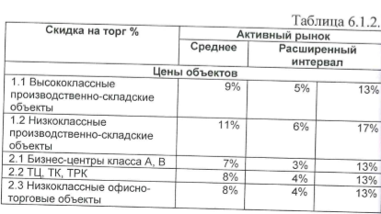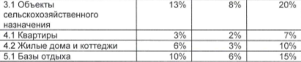
скидка 13,% коэффициент к= 0,87.
Из портала эспертов оценщиков видим что скидка на цены земельных участков равна 13,63% источник информации : http://ocenschiki-i-eksperty.ru/indicators-2/88-skidki-na-ceny-zemelnyh-uchastkov-selskohozyajstvennogo-naznacheniya-v-procentah-ot-cen#s=1&f=1
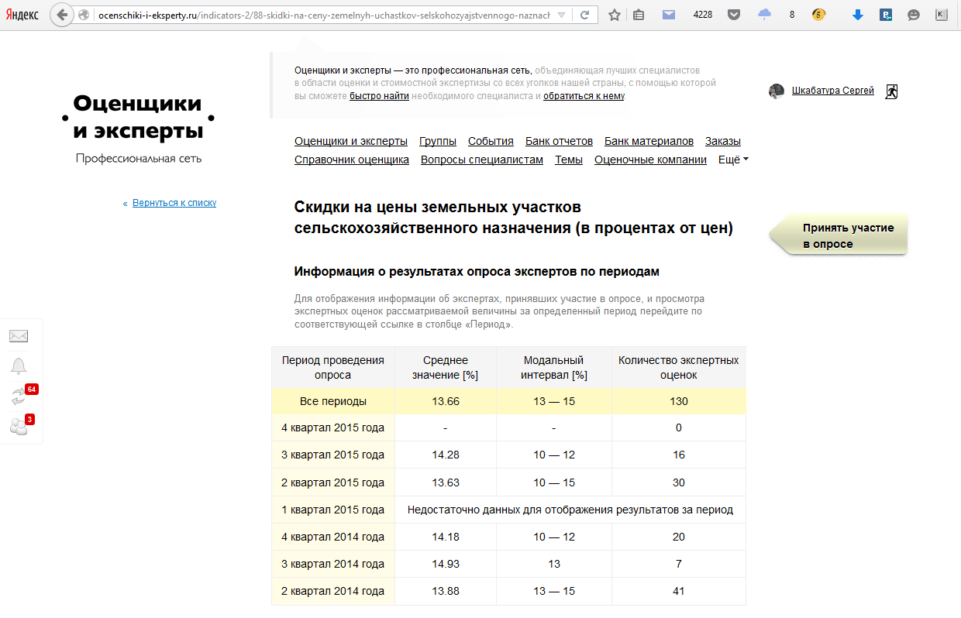

Принимаем скидку на торг в дальнейших расчетах равной 13,63% к= 0,8637

7.5.2. Предложения по продаже земель сельхозназначения на 25.11.2015.
Оценщиком выбраны и обследованы предложения на продажу земель сельхоз назначения Сальского Егорлыкского, Целинского, Песчанокопского и Багаевского р-в. Для расчетов отобраны 5 аналогов находящиеся в Сальском ,песчанокопском ,Багаевском р-х.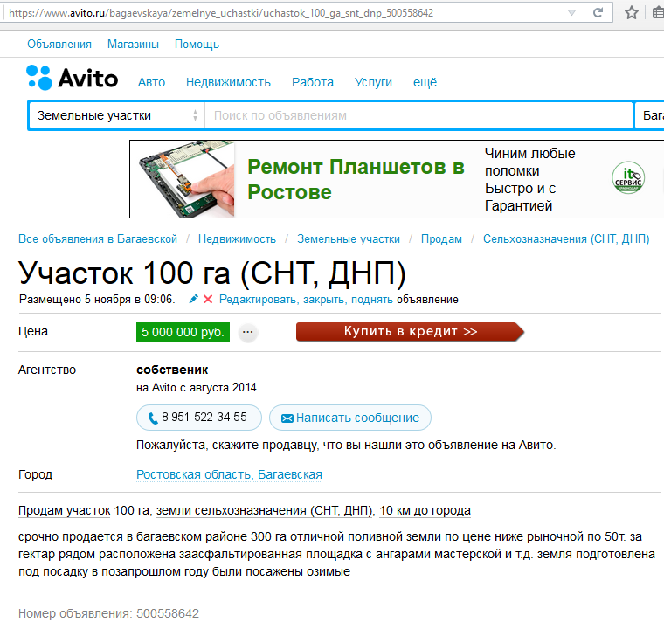
https://www.avito.ru/bagaevskaya/zemelnye_uchastki/uchastok_100_ga_snt_dnp_500558642
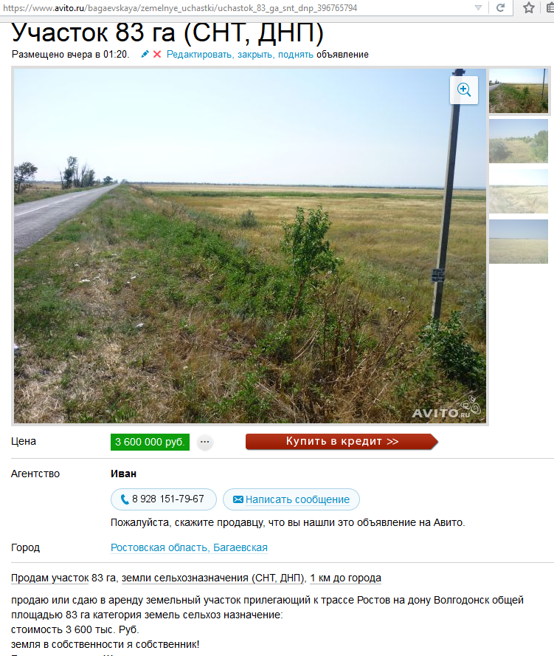
Номер объявления: 396765794 https://www.avito.ru/bagaevskaya/zemelnye_uchastki/uchastok_83_ga_snt_dnp_396765794
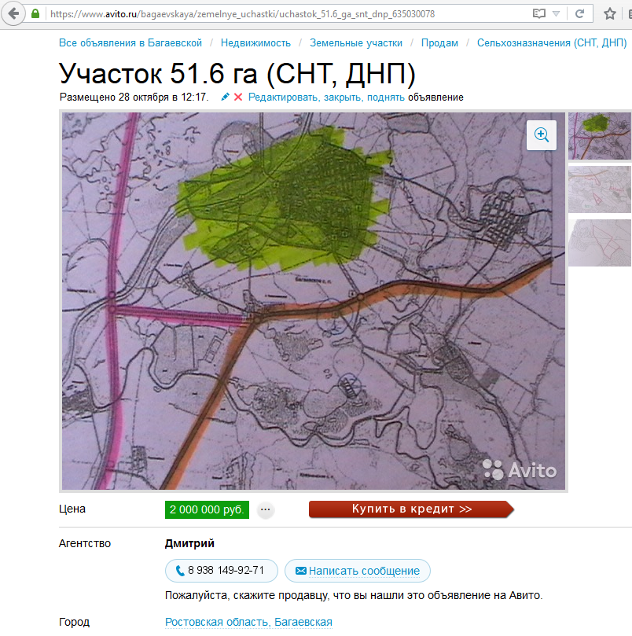
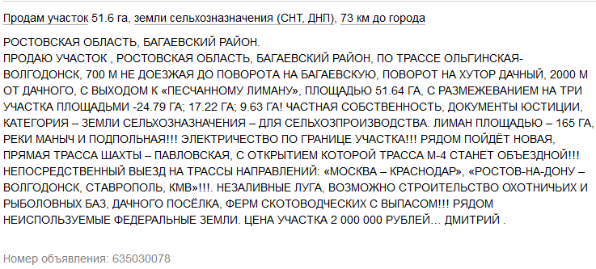
https://www.avito.ru/bagaevskaya/zemelnye_uchastki/uchastok_51.6_ga_snt_dnp_635030078
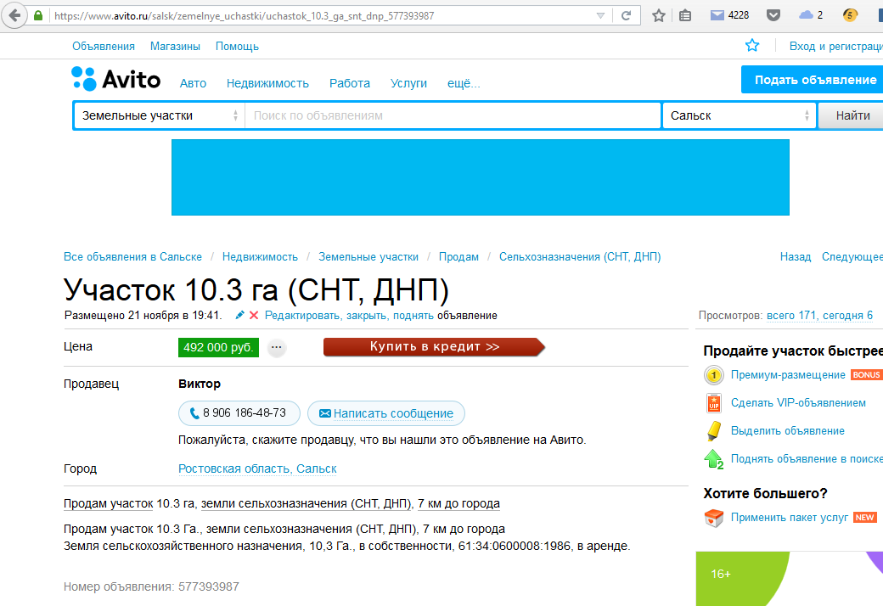
https://www.avito.ru/salsk/zemelnye_uchastki/uchastok_10.3_ga_snt_dnp_577393987
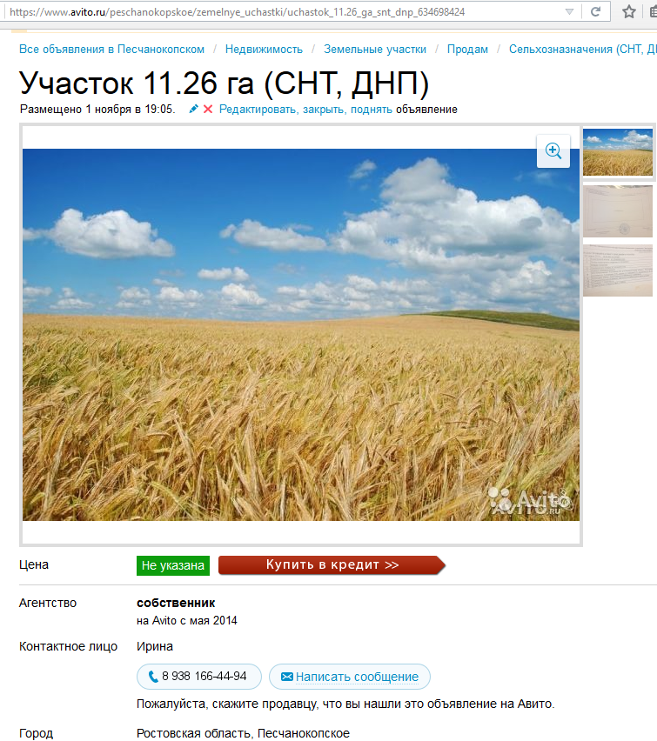
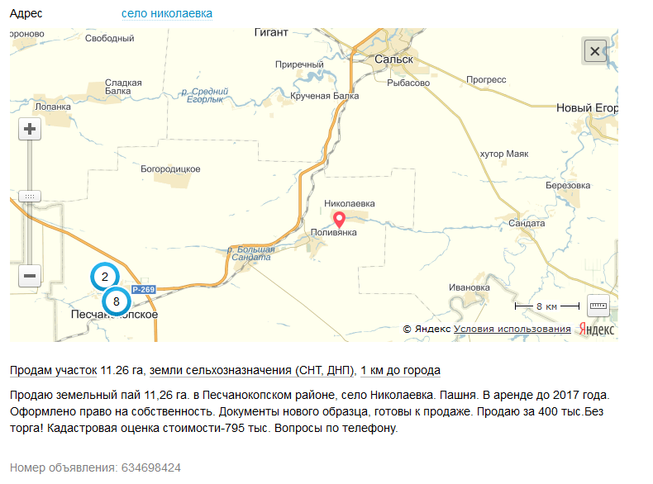
https://www.avito.ru/peschanokopskoe/zemelnye_uchastki/uchastok_11.26_ga_snt_dnp_634698424

7.5.3.Обоснование выбора аналогов.
Оценщиком были проанализированы предложения земли сельхозназначения 5 аналогов
 | Аналог 1 | Аналог 2 | Аналог 3 | Аналог 4 | Аналог 5
Местоположение | ГородРостовская область, Сальск  Продам участок 66 га, земли сельхозназначения (СНТ, ДНП), 30 км до города  Земли сельскохозяйственного назначения. Расположены на берегу оз. Маныч-Гудило. 30 км до города земля в селе Екатериновка Удобно для фермерского хозяйства. т собственника950-85-85-037. | Город  Ростовская область, Багаевская  Продам участок 100 га, земли сельхозназначения (СНТ, ДНП), 10 км до города  Продаются поливные земли 300 Га, в ст. Багаевской. Земля готова под посадку любых сельхоз культур. Земли ухоженные, лотки, каналы. Отличное место. Рядом асфальтированная дорога. За 1га -50000руб. Недорого.Торг. | Продам участок 4 га, земли сельхозназначения (СНТ, ДНП), 10 км до города  в близости поселка Белозерный, Сальского района, Ростовской области.  Категория земель: земли сельскохозяйственного предназначения –Участки выделены в натуре,  - участок площадью 4 Га (расположение в непосредственной близости от поселка Белозерный). | Ростовская область, Песчанокопское  Продам участок 11.26 га, земли сельхозназначения (СНТ, ДНП), 1 км до города  Продаю земельный пай 11,26 га. в Песчанокопском районе, село Николаевка. Пашня. В аренде до 2017 года.  Оформлено право на собственность. Продаю за 400 тыс. Кадастровая оценка стоимости-795 тыс. Без ТОРГА . | Город  Ростовская область, Багаевская  Продам участок 51.6 га, земли сельхозназначения (СНТ, ДНП), 73 км до города  РОСТОВСКАЯ ОБЛАСТЬ, БАГАЕВСКИЙ РАЙОН., ПО ТРАССЕ ОЛЬГИНСКАЯ-ВОЛГОДОНСК, 700 М НЕ ДОЕЗЖАЯ ДО ПОВОРОТА НА БАГАЕВСКУЮ,», ПЛОЩАДЬЮ 51.64 ГА
Целевое назначение, разрешенное использование | Земли сельск-ого  назначения, для с/х производства | Земли сельск-ого  назначения, для с/х производства | Земли сельск-ого  назначения, для с/х производства | Земли сельск-ого  назначения, для с/х производства | Земли сельск-ого  назначения, для с/х производства
Площадь, га | 66 | 100 | 4 | 11 | 51,6
Рельеф | Ровный, не  подвержен заболачиваемости без видимых признаков эрозии. | Ровный, не  подвержен заболачиваемости без видимых признаков эрозии. | Ровный, не  подвержен заболачиваемости без видимых признаков эрозии. | Ровный, не  подвержен заболачиваемости без видимых признаков эрозии. | Ровный, не  подвержен заболачиваемости без видимых признаков эрозии.
Транспортная доступность | удовлетв-тельная | удовлетв-тельная | удовлетв-тельная | удовлетв-тельная | удовлетв-тельная
Инфраструктура | Слаборазвита | Слаборазвита | Слаборазвита | Слаборазвита | Слаборазвита
Условия платежа | платеж денежными  средствами, единовременная выплата | платеж денежными  средствами, единовременная выплата | платеж денежными  средствами, единовременная выплата | платеж денежными  средствами, единовременная выплата | платеж денежными  средствами, единовременная выплата
Обстоятельства выставления на продажу | Продажа -публичная оферта | Продажа -публичная оферта | Продажа -публичная оферта | Продажа -публичная оферта. Без торга | Продажа -публичная оферта
муниципальные районы нахождения аналогов | Сальский | Багаевский | Сальский | Песчанокопский | Багаевский
удельный показатель ка-дастровой стоимости за га, руб | 47756 | 40077 | 47756 | 61370 | 40077
Дата, на которую установлена цена предложения | Июнь 2015 | Июнь 2015 | Апрель 2015 | Апрель 2015 | Июнь 2015
Цена, руб.покупки-продажи | 2 500 000 | 5 000 000 | 200 000 | 400 000 | 2 000 000
Цена за га, руб. | 37 879 | 50 000 | 50 000 | 36 364 | 38760
Характер цены | цена продавца | цена продажи | цена продавца | цена продавца | цена продавца
Передаваемые права | Право собственности | Право собственности | Право собственности | Право собственности | Право собственности
Источник информации | Источник информации:Газета бесплатных сообщений "Авито"Номер объявления: 408922194 https://www.avito.ru/salsk/zemelnye_uchastki/uchastok_66_ga_snt_dnp_408922194 ГородРостовская область, Сальск, 8-928-124-34-98 | Источник информации:Газета бесплатных сообщений "Авито.Номер объявления: 50094637 https://www.avito.ru/bagaevskaya/zemelnye_uchastki/uchastok_100_ga_snt_dnp_50094637 | Источник информации:Газета бесплатных сообщений "Авито"Номер объявления: 227805176 https://www.avito.ru/salsk/zemelnye_uchastki/uchastok_4_ga_snt_dnp_227805176 | Источник информации:Газета бесплатных сообщений "Авито"торг.Номер объявления: 373372399 /https://www.avito.ru/salsk/zemelnye_uchastki/uchastok_10_ga_snt_dnp_373372399 Алексей 903-486-67-78 ГородРостовская область, Сальск | Источник информации:Газета бесплатных сообщений "АвитоНомер объявления: 635030078 https://www.avito.ru/bagaevskaya/zemelnye_uchastki/uchastok_51.6_ga_snt_dnp_635030078
Оценщиком были проанализированы предложения земли сельхозназначения, схожих с оцениваемым, в населённых пунктах Ростовской области. в Сальском ,Багаевском ,Песчанокопском р-х
Аналоги выбраны в этих районах по причине :.Сальский и Псчанокопский районы находятся в одной зональной группе с районом в котором находятся объекты оценки -Южной .
Багаевский р-н хоть и находится в другой зоне Центральной но он граничит с Зерноградским р-м находящимся в южной зональной группе и по многим показателям сравним с характеристиками р-в южной зональной группы ( по удельным показателям кадастровой стоимости земель сельскохозяйственного назначения)
На момент оценки в свободной продажи участки сельхозназначения в Егорлыкском р-не отсутсвовали.. На основании полученных данных по предложениям на продажу аналогов схожих с оцениваемым, минимальная стоимость составила – 36300 руб./га ., максимальная – 50 000 руб./га. без учёта скидки на торг и каких-либо возможных корректировок .
В целом рынок земель сельхозназначения в Ростовской области развит, на дату оценки представлен достаточным количеством объектов, сопоставимых с оцениваемым. Выставленная стоимость чаще всего является договорной.
Структура спроса формируется исходя из собственных предпочтений покупателя.
Срок экспозиции объекта аренды может составлять 4- 6 месяцев.
Определенные в ходе мониторинга стоимость за 1 га земель сельхоз назначения, использованы при расчетах в сравнительном подходе.
7.5.4. Анализ рынка годового дохода .
Для использования в расчетах рыночной стоимости доходным подходом оценщик проанализировал данные о полученном чистом доходе 5 различных хозяйств. данные были взяты из предоставленных справок о полученной чистой прибыли (доход).

год | Хозяйство | Площадь  участка га | Район нахождения обрабатываемых земель сельхозназначения | Прибыль  на 1 га. Рубл. | Документ -Основание Справка
2014 | Индивидуальный предприниматель глава крестьянского (фермерского) хозяйства (КФХ) Х | 342 | Егорлыкский | 5850 | Справка приложения 6.
2012-2014 | Индивидуальный предприниматель глава крестьянского (фермерского) хозяйства (КФХ) Ж | 40,3 | Егорлыкский | 5730 | Справка приложения 6.
2012-2014 | Индивидуальный предприниматель глава крестьянского (фермерского) хозяйства (КФХ) О | 62,4 | Целинский | 6123,33 | Справка приложения 6.
2012-2014 | Индивидуальный предприниматель глава крестьянского (фермерского) хозяйства (КФХ) Т | 30,4 | Сальский | 6200 | Справка приложения 6.
2014 | Индивидуальный предприниматель глава крестьянского (фермерского) хозяйства (КФХ) П | 225 | Егорлыкский | 6971 | Справка приложения 6.
ИТОГО | по5-и  хозяйствам среднеарифметический полученный доход ЧД |  |  | 6175
Все хозяйства находятся в Южной зоне в сходных природно-климатических условиях.
Собственником земельных участков предоставлен договор аренды согласно которому он получает чистую прибыль в размере 6026 рубле за 1 га в год .

2014 | ХХ | 30,8 | Егорлыкский | 6026 | Договор от 12.01.2014.находится приложение 5.
Принимает для расчетов Чистый доход в размере 6175 рублей с 1 га.

8.определение рыночной стоимости объекта оценки

8.1.Выбор подходов для определения рыночной стоимости
Стандартами предусматриваются три подхода к оценке рыночной стоимости объектов оценки:
- Доходный подход.
- Сравнительный подход;
- Затратный подход;
Заключение о применимости перечисленных подходов делаются только после того, как определен способ наилучшего использования оцениваемого объекта.
Возможность и целесообразность применения тех или иных подходов к оценке зависит от характера оцениваемого объекта, его рыночного окружения, сути типичных мотиваций и действий потенциальных арендодателей и арендаторов, доступности и качества необходимой исходной информации.
Доходный подход
Доходный подход – совокупность методов оценки, основанных на определении ожидаемых доходов от использования объекта оценки. В наибольшей степени данный подход применим при оценке объектов коммерческой недвижимости , земель сельхозназначения если объект рассматривается , как источник получения дохода.
Доходный подход основан на принципе ожидания, согласно которому, рыночная стоимость определяется как текущая стоимость будущих выгод, вытекающих из прав владения или иных имущественных прав на объект оценки (в частности от сдачи объекта в аренду). К методам оценки земли, применяемым в рамках данного подхода, относят метод прямой капитализации дохода (земельной ренты), а также методы дисконтированных денежных потоков.
Под доходным подходом понимается совокупность методов оценки стоимости, основанных на определении ожидаемых доходов от объекта оценки. Согласно доходному подходу, стоимость объекта недвижимости определяется его потенциальной способностью приносить доход. Доходный подход используется при наличии рыночной информации о доходах от объектов.
Основные принципы доходного подхода- стоимость недвижимости определяется будущими доходами ее владельца: происходит пересчет будущих денежных потоков, которые дает недвижимость ,в стоимость в настоящий момент.
В основе метода лежит принцип ожидания будущих выгод,право получать все регулярные доходы во время владения ,а также доход от продажи собственности после окончания владения (риверсия),поэтому при оценке доходной недвижимости рассматриваются два источника дохода:
-арендная плата от сдачи собственности в аренду (доход от эксплуатации )
-доход от продажи собственности после владения (реверсия)
Преимущества методов оценки, используемых в рамках доходного подхода :
-доходный подход ориентирован на будущее –то есть учитывает будущие ожидания относительно цен, затрат и т.д.-учитывается рыночный аспект, так как требуемая ставка дохода или коэффициент капитализации дохода вычисляется с использованием реальных рыночных данных.
Недостатки доходного подхода состоят в трудностях ,связанных с прогнозированием будущих событий.
Так как объект оценки является недвижимость предназначенная для получения прибыли, то В данном отчете применение доходного подхода для определения стоимости целесообразно.
В данном отчете применение доходного подхода для определения рыночной стоимости необходимо.

Затратный подход
В соответствии с Приказом Министерства экономического развития и торговли Российской Федерации (Минэкономразвития России) от 20 июля 2007 г. N 256 г. Москва «Об утверждении федерального стандарта оценки «Общие понятия оценки, подходы к оценке и требования к проведению оценки (ФСО N 1)»:
Затратный подход - совокупность методов оценки стоимости объекта оценки, основанных на определении затрат, необходимых для воспроизводства либо замещения объекта оценки с зачетом износа и устареваний. Затратами на воспроизводство объекта оценки являются затраты, необходимые для создания точной копии объекта оценки с использованием применявшихся при создании объекта оценки материалов и технологий. Затратами на замещение объекта оценки являются затраты, необходимые для создания аналогичного объекта с использованием материалов и технологий, применяющихся на дату оценки.
Затратный подход при оценке объектов основан на предположении, что осведомленный покупатель не заплатит за объект оценки цену большую, чем цена приобретения объекта идентичного или аналогичного оцениваемому, обладающему полезными свойствами и основными техническими характеристиками идентичными или аналогичными объекту оценки.
Применение затратного подхода предполагает последовательное осуществление следующих этапов:
- расчет стоимости нового идентичного объекта или объекта-аналога;
- определение накопленного износа объекта оценки;
- определение рыночной стоимости объекта оценки.
При определении рыночной стоимости объектов оценки затратным подходом - РС_{затр} используется следующее соотношение:
РС_{затр} = С х К_{пр} х К_{инд} х (1 - И_{н}/100%)
где С - стоимость нового идентичного объекта, или объекта-аналога;
К_{пр} - поправочный коэффициент, учитывающий отличие объекта оценки от аналога (для идентичного объекта - К_{пр} = 1.0);
К_{инд} - индекс удорожания, учитывающий отличие цены идентичного объекта или аналогичного оцениваемому на дату оценки.
И_{н} - накопленный износ объекта оценки.
Стоимость новых объектов, идентичных либо аналогичных оцениваемым, на дату оценки определялась на основании прайс листов предприятий. Используемые источники ценовой информации считаются авторитетными и достаточно достоверными
Данный подход при оценке не использовался ,т.к. оценщик не располагает достоверными сведениями о необходимых затратах для проведения работ по воссозданию аналогичного объекта.
..
Сравнительный подход
Сравнительный подход – совокупность методов оценки, основанных на получении стоимости объекта оценки путем сравнения оцениваемого объекта с объектами-аналогами. Сравнительный подход базируется на принципе спроса и предложения, в соответствии с которым цена на объект недвижимости определяется в результате взаимодействия сил спроса и предложения на объект в данном месте, в данное время и на данном рынке.
Сравнительный подход основывается на предпосылке, что субъекты на рынке осуществляют сделки купли-продажи или аренды по аналогии, то есть, основываясь на информации о сходных сделках или предложениях. Предполагается, что благоразумный покупатель не заплатит за объект больше, чем продается на рынке самый дешевый объект аналогичного качества и полезности. Процедура оценки основывается на сравнении оцениваемого объекта с сопоставимыми объектами недвижимости (объекты сравнения или объекты-аналоги), которые были недавно проданы (или сданы в аренду), с внесением корректировок по параметрам, по которым объекты отличаются друг от друга.
При наличии достаточного количества достоверной информации о недавних сделках с подобными объектами, Сравнительный подход позволяет получить результат, максимально близко отражающий отношение рынка к объекту оценки. ), В данном отчете применение сравнительного подхода для определения рыночной стоимости необходимо.
Вывод : В данном отчете рыночная стоимость объекта оценки определялась 2-мя подходами : доходным и сравнительным

8.2.Доходный подход.
8.2.1. Выбор методов в доходном подходе .
Любой покупатель рассматривает недвижимость ,как объект вложения капитала с целью получения в будущем соответствующего дохода.
Доходный подход основан на принципе ожидания, согласно которому, рыночная стоимость определяется как текущая стоимость будущих выгод, вытекающих из прав владения или иных имущественных прав на объект оценки (в частности от сдачи объекта в аренду).
Под доходным подходом понимается совокупность методов оценки стоимости, основанных на определении ожидаемых доходов от объекта оценки. Согласно доходному подходу, стоимость объекта недвижимости определяется его потенциальной способностью приносить доход. Доходный подход используется при наличии рыночной информации о доходах от объектов.
. Используя доходный подход, оценщики измеряют текущую стоимость будущих выгод от владения недвижимым имуществом.
Доходный подход к оценке недвижимости включает два метода:
- метод прямой капитализации;
- метод дисконтированных денежных потоков.
Метод прямой капитализации подразумевает выражение рыночной стоимости объекта через величину дохода от владения им в наиболее характерный год. Инструментом перевода таких доходов в текущую стоимость является ставка капитализации.
Дисконтирование будущих доходов – это метод, используемый для оценки объектов доходной недвижимости, как текущей стоимости ожидаемых в будущем выгод от владения объектом. Будущие преимущества от операций с недвижимостью представляют собой периодические поступления в виде будущего дохода на протяжении периода владения и реверсию, то есть выручку от продажи объекта по истечении периода владения.
В основе обоих методов лежит расчет чистого операционного дохода, ассоциированного с оцениваемым объектом, который приводится в стоимость данного актива на текущий момент при помощи ставки дисконтирования или капитализации.
В методе капитализации дохода используется денежный поток за первый прогнозный год.
в методе ДДП прогнозируются потоки на несколько лет вперед.
Метод капитализации дохода применяется в том случае, если не прогнозируется изменение денежных потоков, либо ожидается их стабильный рост (снижение).
Метод ДДП применяется в случае нестабильности прогнозируемого дохода.
Так как метод капитализации доходов является методом работы с уже полученным доходом и применяется к стабильно поступающим денежным потокам ,то для определения рыночной стоимости нами использовался метод капитализации дохода.
8.2.2. Метод капитализации дохода
Доходный подход основан на принципе ожидания, согласно которому, рыночная стоимость определяется как текущая стоимость будущих выгод, вытекающих из прав владения или иных имущественных прав на объект оценки (в частности от сдачи объекта в аренду). Для определения рыночной стоимости оцениваемых объектов был использован метод капитализации дохода.
Метод капитализации дохода - метод оценки, применяемый в рамках доходного подхода, при котором стоимость объекта определяется путем деления текущих (за год) доходов, от использования объекта на коэффициент капитализации. Необходимым и обязательным условием применения метода капитализации является допущение о том, что в обозримом будущем доходы, приносимые объектом, останутся примерно на одном уровне, близком к нынешнему. МКД представляет собой определение стоимости недвижимости через перевод годового чистого операционного дохода (ЧОД) в текущую стоимость.
РСдох=ЧОД/Rк
Где РС –стоимость объекта недвижимости, ЧОД- чистый операционный доход
Rк- коэффициент капитализации
Коэффициент капитализации – это параметр, преобразующий чистый доход в стоимость объекта. При этом учитывается как сама чистая прибыль, получаемая от эксплуатации оцениваемого объекта, так и возмещение основного капитала, затраченного на приобретение объекта. Коэффициент капитализации, учитывающий эти две составляющие, называется общим коэффициентом капитализации или ставкой капитализации чистого дохода. При этом чистый доход, используемый для капитализации, определяется за определенный период, как правило, за год. Таким образом, общий коэффициент капитализации, (или полная ставка капитализации) выражает зависимость между годовой величиной чистого дохода, получаемого в результате эксплуатации объекта, и его рыночной стоимостью.
Выбор коэффициента капитализации является одним из ключевых моментов оценки. В данном отчете коэффициент капитализации рассчитывается методом кумулятивного построения. По данному методу за основу берется безрисковая норма дохода, к которой добавляется премия за риск инвестирования в рассматриваемый сектор рынка и норма возврата на инвестированный капитал.
Величина ставки капитализации определена Исполнителем в размере 15,875%.

Расчет ставки капитализации произведен методом кумулятивного построения по следующей формуле:
R = rf + n + rl + rm + rs,
где: rf– безрисковая ставка доходности; n – поправка за риск вложения;
rl– премия за недостаточную ликвидность; rm– премия за инвестиционный менеджмент;
rs– премия за специфический риск.
Таким образом, учитывая длительность прогнозного периода, оценщик определил безрисковую ставку на уровне 8,25 % (информация на сайте http://www.cbr.ru/DKP/print.aspx?file=standart_system/rates_table_15.htm&pid=dkp&sid=ITM_49976).
Действующая ставка рефинансирования ЦБ РФ на сегодня - 8,25 % (установлена Указанием Банка России от 13 сентября 2012 г. № 2873-У "О размере ставки рефинансирования Банка России"), и она остаётся неизменной с сентября 2012 года.
Поправка за риск вложений в оцениваемый объект, определена методом суммирования и представлена ниже в таблице.
№  п.п. | Факторы риска вложения инвестиций | Уровень фактора риска
№  п.п. | Факторы риска вложения инвестиций | 0 | 0,5 | 1 | 1,5 | 2
1 | Секторный риск – вероятность того, что соотношение спроса и предложения может существенно повлиять на арендную плату |  | 1
2 | Риск роста себестоимости |  | 1
3 | Природные и антропогенные чрезвычайные ситуации | 1
4 | Риск инфляции |  |  |  |  | 1
5 | Законодательный риск |  | 1
6 | Планировочный риск – изменение политики планирования данной местности |  | 1
7 | Криминогенный фактор |  | 1
8 | Юридический риск – юридическая несостоятельность объекта недвижимости |  | 1
9 | Увеличение числа конкурирующих объектов |  |  | 1
10 | Ухудшение общеэкономической ситуации |  |  | 1
11 | Бизнес-риск (неопределенность денежных потоков, вызванная бизнесом, которым занимается арендатор) |  | 1
12 | Риск управления объектом |  | 1
13 | Количество наблюдений | 1 | 8 | 2 | 0 | 1
14 | Взвешенный итог (№ графы х количество наблюдений) | 0 | 4 | 2 | 0 | 2
15 | Сумма взвешенных итогов (итог по строке 14) | 8
16 | Количество рисков | 12
17 | Средневзвешенное значение риска | 1,50
Премия за недостаточную ликвидность рассчитывается на основе следующей формулы:
Y_{нл}= Yб *T_{эксп}/12 =8,25% х 6/12= 4,125%
Yб – безрисковая ставка
T_{эксп} - срок рыночной экспозиции объекта оценки в месяцах;-6 месяцев
1 | 12- количество месяцев в году.
Надбавка за инвестиционный менеджмент связана с тем, что чем более рискованны и сложны инвестиции, тем более компетентного управления они требуют. Премия за инвестиционный менеджмент назначается экспертно от 1% до 5%. Величина зависит от сложности управления объектом.
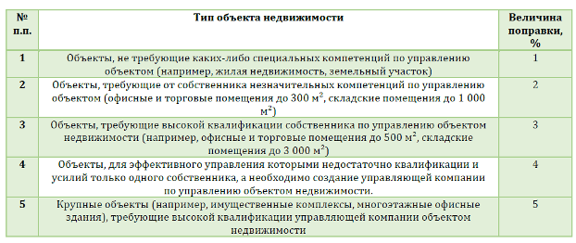

Оцениваемый объект по своим характеристикам соответствует первому уровню сложности, поэтому оценщиком принято решению определить следующий уровень надбавки за инвестиционный менеджмент: ИМ = 1%.
Премия за специфический риск компании.Факторами, оказывающими влияние на специфический риск компании, могут быть:
- зависимость от государственного регулирования тарифов;
- колебания цен на сырье и материалы;
- риск ключевой фигуры в управлении;
- компетентность руководства;
- зависимость от ключевых покупателей;
- зависимость от ключевых поставщиков;
- перспективы развития отрасли и предприятия;
- местоположение предприятия и инфраструктура;
- «текучесть» и квалификация персонала;
- доступность капитала.
Рекомендуемый диапазон премии за специфический риск компании лежит в пределах от 0 до 10%. Выбор конкретной величины специфического риска основывается на субъективном мнении. В нашем случае используется значение 1%
Таким образом, расчет ставки капитализации имеет следующий вид:
Безрисковая ставка | 8,25%
Риск вложения | 1,50%
Премия за недостаточную ликвидность | 4,125%
Надбавка за инвестиционный менеджмент | 1%
Премия за специфический риск | 1%
ИТОГО, коэффициент капитализации | 15,875%
R = rf + n + rl + rm + rs, = 8,25+1,+4,125+1+1 =15,875%
R =0,15875
При оценке рыночной стоимости сельскохозяйственных угодий земельная рента рассчитывается как разность между валовым доходом и затратами на ведение сельскохозяйственного производства с учетом прибыли предпринимателя. Валовой доход рассчитывается для единицы площади земельного участка как произведение урожайности сельскохозяйственной культуры на ее рыночную цену. Выбор основных и сопутствующих сельскохозяйственных культур, по которым производится расчет земельной ренты, осуществляется из набора культур типичных или традиционно возделываемых в месте расположения земельного участка. Материальные издержки на производство сельскохозяйственной продукции определяются на основе технологических карт, устанавливающих нормативные затраты семян, горюче-смазочных материалов, удобрений и т.п. в натуральном выражении. Расчет издержек в денежном выражении осуществляется исходя из сложившихся в районе расположения земельного участка рыночных цен.
Оцениваемые земельные участки (оценка одного гектара которых производится) используется для выращивания подсолнечника, озимой пшеницы, кукурузы, сахарной свеклы, однолетних трав, эспарцета люцерны, часть из них используется под пары.Оценщиком были использованны данные по полученному читому доходу 5 -ти крестьянско -фермерских хозяйств Южной климатической зоны Ростовской области .
Заказчиком были предоставлены сведения :
1. О доходе полученном при использовании земельных участков в полном объеме с учетом всех произведенных затрат и полученной валовой прибыли за 1 год деятельности. Результаты при сравнении оказались очень близки по значениям . Для более корректного расчета мы использовали данные полученные при анализе дохода 5-ти хозяйств.
Валовый доход с объекта оценки за 1 год с использованием метода капитализации земельной ренты с учетом полученного чистого дохода отражен в Таблице 12 .
Данные первоисточника -справки собственника земельных участков о полученной валовой прибыли и чистом доходе.
Таблица 12.
год | Хозяйство | Площадь  участка га | Район нахождения обрабатываемых земель сельхозназначения | Прибыль  на 1 га. Рубл. | Документ -Основание Справка
2014 | Индивидуальный предприниматель глава крестьянского (фермерского) хозяйства (КФХ) | 342 | Егорлыкский | 5850 | Справка приложения 6.
2012-2014 | Индивидуальный предприниматель глава крестьянского (фермерского) хозяйства (КФХ) | 40,3 | Егорлыкский | 5730 | Справка приложения 6.
2012-2014 | Индивидуальный предприниматель глава крестьянского (фермерского) хозяйства (КФХ) | 62,4 | Целинский | 6123,33 | Справка приложения 6.
2012-2014 | Индивидуальный предприниматель глава крестьянского (фермерского) хозяйства (КФХ) | 30,4 | Сальский | 6200 | Справка приложения 6.
2014 | Индивидуальный предприниматель глава крестьянского (фермерского) хозяйства (КФХ) | 225 | Егорлыкский | 6971 | Справка приложения 6.
ИТОГО | По 5-и хозяйствам средний арефметическийполученый доход ЧД |  |  | 6175
Расчет рыночной стоимости 1 га земельного участка, методом капитализации земельной ренты в рамках доходного подхода с учетом полученного чистого дохода представлен в Таблице № 13.
Таблица №13.
№ п/п | Наименование  Хозяйства | Площадь  участка (участков) га | кадастровый номер земельного участка (участков) | чистый доход рублей /га | к-т капитализации | Рыночная стоимость 1га полученный  методом капитализации доходов
1 |  | 30,8 |  | 6175 | 0,15875 | 38897,6
Рыночная стоимость 1га с использованием метода капитализации земельной ренты в рамках доходного подхода с учетом полученного чистого дохода:
РС_{Д (кр)} = 38897,6 рублей за 1 га.

8.2.3. Заключение по Доходному подходу.
Расчет рыночной стоимости земельного участка, методом капитализации земельной ренты в рамках доходного подхода с учетом полученного чистого дохода представлен в Таблице № 14.
Таблица 14.
№  п/п | Наименование объекта  недвижимости | Кадастровый номер  земельного участка, | площадь общая га | Рыночная стоимость 1га полученный  методом капитализации доходов | Рыночная стоимость объекта оценки полученный  методом капитализации доходов
1 | Земельный участок |  | 6,3 | 38 897,6 | 245054,88
2 | Земельный участок |  | 24,5 | 38 897,6 | 952991,2
 | ИТОГО |  | 30,8 |  | 1 198 046
Рыночная стоимость с использованием метода капитализации земельной ренты в рамках доходного подхода с учетом полученного чистого дохода:
РС_{Д (кр)} = 1 198 046 рублей

8.3.Затратный подход.
Выбор методов в затратном подходе .
Методы затратного подхода можно разделить на 2 группы:
1. Методы, основанные на способах прямого определения затрат применяются для оценки стоимости специальных и специализированных машин и оборудования. К ним относятся:
2. Методы, основанные на способах косвенного определения затрат-. К ним относятся:
1) метод замещения, который основан на принципе замещения и заключается в подборе объектов, аналогичных оцениваемому по полезности и функциям. Этот метод позволяет на основании известных стоимостей и технико-экономических характеристик объектов-аналогов рассчитывать стоимость оцениваемого объекта;
2) индексный метод (по трендам изменения цен)
3) метод удельных ценовых показателей, заключается в расчете стоимости на основе удельных ценовых показателей, т.е. цены, приходящейся на единицу главного параметра (производительности, мощности и т.д.), массы или объема.
В данном отчете не применялся .
8.4.Сравнительный подход.
Сравнительный подход – это метод оценки стоимости собственности, исходя из данных о недавних сделках с аналогичными объектами на рынке и сравнения оцениваемой недвижимости с аналогами. Сравнительный подход основан на принципе замещения, который применительно к данному подходу предполагает, что рациональный инвестор или покупатель не заплатит за конкретный Объект собственности больше, чем обойдется приобретение другого объекта аналогичной полезности. Данный подход включает сбор данных о рынке продаж и предложений по Объектам недвижимости, сходным с оцениваемым. При этом критерием для выбора объектов сравнения является аналогичное наиболее эффективное использование.
8.4.1.Методы определения стоимости при оценке в рамках сравнительного подхода
Сравнительный подход при оценке земельного участка включает метод сравнения продаж, метод выделения и метод распределения!
Основным методом сравнительного подхода является метод сравнения продаж.
Методы выделения и распределения применяются в условиях отсутствия продаж незастроенных земельных участков и считаются менее надежными по сравнению с методом сравнения продаж.
Недостаток метода сравнения продаж состоит в том, что редко можно найти два полностью идентичных объекта, а различия между ними не всегда можно с достаточной точностью вычленить и количественно оценить. Использование метода наиболее целесообразно, когда имеется достаточная и надёжная рыночная информация о сопоставимых сделках.
Методы выделения и распределения используются для оценки земельных участков с типовой застройкой, по которым имеются продажи объектов-аналогов на рынке. Это существенно ограничивает сферу их применения.
Так, метод выделения предполагает наличие развитого рынка застроенных участков, причем улучшения земельного участка должны быть сопоставимы с улучшениями объекта оценки. Кроме того, возникает проблема сопоставимости площади земельных участков объекта оценки и объектов аналогов.
Главный недостаток метода распределения — сложность определения доли стоимости земли в общей стоимости единого объекта недвижимости. Эта доля может зависеть от достаточно большого количества факторов: типа недвижимости, местоположения участка, площади его застройки, возраста зданий (сооружений), их этажности и других факторов. Исходя из этого, в мировой практике считается, что данный метод не лает достоверных результатов и рекомендуется в качестве вспомогательного.
В современной практике оценки применяют следующие методы определения рыночной стоимости:Метод сравнения продаж;
В данном отчете использовался Метод сравнения продаж ,как наиболее подходящий к оценке объектов земельных участков сельхозназначения ..
8.4.2.Метод сравнения продаж (.Метод сравнительной стоимости единицы).
Метод применяется для оценки при наличии достоверной информации о ценах сделок с объектами, являющимися аналогами оцениваемого объекта. При отсутствии информации о ценах сделок допускается использование цен предложения (спроса).
Данный метод оценки стоимости предполагает, что рынок установит цену для оцениваемого Объекта тем же самым образом, что и для сопоставимых, конкурентных Объектов. Для того, чтобы применить метод сопоставимых продаж, Оценщик использует ряд принципов оценки, включая принцип замещения, который гласит, что стоимость объекта, которая имеет Объекты - заместители на рынке, обычно устанавливается исходя из затрат на приобретение "равно желаемого Объекта-заместителя".
При этом любое отличие условий продаж и сравнимого Объекта от типичных рыночных условий на дату оценки должно быть учтено при анализе.
Требования к порядку выполнения метода сравнительного анализа договоров аренды:
- Обоснование набора ценообразующих факторов. Должно осуществляться по результатам исследования и анализа данного сегмента рынка недвижимости, выполненного в соответствующем разделе Отчета. в качестве ценообразующих факторов рассматриваются характеристики потребительских свойств собственно объекта и среды его функционирования.
- На основе отобранных ценообразующих факторов формируется перечень элементов сравнения. Рассмотрению подлежат только те факторы, изменение величин которых приводит к поддающимся измерению (с учетом точности расчетов) и подлежащим корректировке различиям сравнимых объектов.
- Выбор удельных единиц сравнения. В общем случае, сравнению подлежат стоимость , которая рассчитываются на единицу площади (1 кв. м) в единицу времени (год, квартал, месяц). Сравнительный анализ проводится в тех удельных единицах сравнения, в которых требуется определить стоимость объекта оценки .
- Сбор сведений о заключенных договорах купли-продажи либо предложениях к продаже сопоставимых объектов сопровождается интервью с непосредственными участниками сделки, либо с посредниками (например, агентствами недвижимости). Объекты аналоги должны отбираться оценщиком таким образом, чтобы отличия по элементам сравнения от объекта оценки были минимальными. Критерии отбора должны быть формализованы и указаны в Отчете.
- По результатам анализа полученной выборки объектов-аналогов следует исключить из дальнейшего рассмотрения те элементы сравнения, которыми объекты сравнения не отличаются от объекта оценки и между собой, обратив на это внимание читателя.
- Данные о ценах объектов-аналогов обрабатываются оценщиком с целью определения цен, по которым эти объекты были бы проданы, если бы они обладали характеристиками объекта оценки на дату оценки. Обработка данных осуществляется техниками сравнительного анализа, рассматриваемыми ниже.
- На завершающем этапе итоговый показатель стоимости объекта оценки определяется путем согласования скорректированных цен объектов-аналогов.
Сравнительный подход представляет собой процедуру сопоставления имеющихся на рынке аналогичных объектов.
В практике оценки принято выделять основные элементы сравнения, которые обычно анализируются при использовании сравнительного подхода
1) условия продажи , дату продажи 2) передаваемые права и характер цены (контрактная или предложения)3) физическое (техническое) состояние;
4) технические характеристики (группа капитальности, материалы конструкций, произведенные улучшения и ремонты и т.д.)5) иные характеристики, влияющие на стоимость объекта оценки и учитывающие отличие объекта оценки от выявленных аналогов.
Сравнительный подход наиболее достоверен для объектов, по которым имеется значительный объем информации по сделкам купли-продажи и предложениям на продажу. Обычно для определения рыночной стоимости объекта недвижимости с применением сравнительного подхода —РС_{ср} используется следующее соотношение
РС_{ср} = S_{оо} х С_{уп}
где S_{оо} - общеполезная площадь объекта оценки, м.кв.;
С_{уп} - усредненная по нескольким объектам-аналогам, приведенная к объекту оценки (скорректированная) стоимость 1м² общеполезной площади; N-кол-во аналогов
С_{уп} = Ошибка! Закладка не определена. С_{пi} / N ; i = 1
где С_{пi} - приведенная к объекту оценки (скорректированная) стоимость 1м² общеполезной площади i-го объекта-аналога; N - число выявленных аналогов;
С_{пi} = С_{оаi} х П_{уоi} х П_{ппi} х П_{хцi} х П_{дпi} х П_{фсi} х П_{мпi} х П_{тех. хар i} ;
где С_{оаi} - стоимость 1м² общеполезной площади i-го объекта-аналога;
С_{оаi} = Ц_{оаi} / S_{оаi};
Ц_{оаi} - цена продажи (предложения) i-го объекта-аналога, руб.;
S_{оаi} - общеполезная площадь i-го объекта-аналога, м²;
П_{уоi} - поправка на условия оплаты за объект оценки относительно i-го объекта-аналога;
П_{ппi} – поправка на передаваемые права на объект оценки относительного i-го объекта-аналога;
П_{хцi} - поправка на характер цены объекта оценки относительно i-го объекта-аналога (контрактная, предложения), учитывающая то, что рыночная цена формируется в результате торга между продавцом и покупателем и всегда меньше цен предложений продавцов, которые приводятся в рекламных изданиях и каталогах риэлтерских фирм.
П_{дпi} - поправка на дату продажи i-го объекта-аналога относительно даты оценки;
П_{дпi} = И_{удо} / И_{удоаi} ;
И_{удо} и И_{удоаi} - индексы удорожания стоимости строительства на дату оценки и дату продажи (предложения) i-го объекта оценки относительно базовой стоимости (обычно относительно стоимости 1991 года);П_{фсi} - поправка на физическое состояние i-го объекта-аналога относительно объекта оценки;
П_{фсi} = (100 - И_{фоо}),% /(100 - И_{фоаi}),%;
И_{фоо} и И_{фоаi} - износы объекта оценки и i-го объекта-аналога, соответственно;
П_{мпi} – поправка на местоположение объекта-аналога относительно объекта оценки;
П_{тех хар i} – поправка, учитывающая отличие технических характеристик объекта оценки от i-го объекта-аналога (по наличию внутренних санитарно-технических и электротехнических устройств, группе капитальности и т.д.).
В оценочной практике принято выделять девять основных компонентов сравнения ,которые должны анализироваться в обязательном порядке: право собственности, строительные характеристики, износ объекта оценки местоположение, экономические характеристики, характер использования, компоненты не связанные с недвижимостью . В данном отчете использовались в качестве аналогов 5 объектов Сопоставимые по своим характеристикам и функциональному использованию .
Определение рыночной стоимости объектов оценки
с использованием сравнительного подхода.
Таблица 32.
№ п/п | Наименование параметра | Объект оценки № | Аналог 1 | Аналог 2 | Аналог 3 | Аналог 4 | Аналог 5
1 | Площадь, га | 6,3 | 83 | 100 | 10,3 | 11 | 51,6
2 | Цена, руб. |  | 3 600 000 | 5 000 000 | 492 000 | 400 000 | 2 000 000
3 | Цена за га, руб. | определяется | 43 373 | 50 000 | 47 767 | 36 364 | 38 760
4 | Местоположение |  | Багаевскиц р-н участок прилегающий к трассе Ростов на дону Волгодонск общей площадью 83 га категория земель сельхоз назначение: | Город  Ростовская область, Багаевская  Продам участок 100 га, . Земли ухоженные, лотки, каналы. Отличное место. Рядом асфальтированная дорога.. | Продам участок 10.3 Га., земли сельхозназначения (СНТ, ДНП), 7 км до городаСальска  Земля сельскохозяйственного назначения, 10,3 Га., в собственности, 61:34:0600008:1986, в аренде. | Ростовская область, Песчанокопское  в Песчанокопском районе, село Николаевка. Пашня.  Оформлено право на собственность. Продаю за 400 тыс. Кадастровая оценка стоимости-795 тыс. Без ТОРГА . | Город  Ростовская область, Багаевская  , БАГАЕВСКИЙ РАЙОН, , ПОВОРОТ НА ХУТОР ДАЧНЫЙ, 2000 М ОТ ДАЧНОГО, С ВЫХОДОМ К «ПЕСЧАННОМУ ЛИМАНУ», ПЛОЩАДЬЮ 51.64 ГА
 | Корректировка на местоположение, % (+; -) |  | 1 | 1 | 1 | 1 | 1
 | Скорректированная цена за га, руб. |  | 43 373 | 50 000 | 47 767 | 36 364 | 38 760
5 | Целевое назначение, разрешенное использование | категория земель :земли сельскохозяйственного назначения -для сельскохозяйственного использования . . | Земли сельск-ого  назначения, для с/х производства -пашня. | Земли сельск-ого  назначения, для с/х производства -пашня. | Земли сельск-ого  назначения, для с/х производства -пашня. | Земли сельск-ого  назначения, для с/х производства -пашня. | Земли сельск-ого  назначения, для с/х производства -пашня.
 | Корректировка на целевое назначение, разрешенное использование, % (+; -) |  | 1 | 1 | 1 | 1 | 1
 | Скорректированная цена за га, руб. |  | 43373 | 50000 | 47767 | 36364 | 38760
6 | Установление границ,выделение участка .,площадь участка в промышленном объеме. | .Границы установленны. Подъезд по асфальтированным дорогам. Площадь участка 6,3 га | Участки выделеннны в отдельные поля массивом.Границы установленны.Площади пригодны для для пром произволства, Площадь83га | Участки выделеннны в отдельные поля массивом.Границы установленны.Площади пригодны для для пром произволства, Площадь100 га. | Участки выделеннны в отдельные поля массивом.Границы установленны.Площади пригодны для для пром произволства,площад 10,34 га . | Участки выделеннны в отдельные поля массивом.Границы установленны.Площади пригодны для для пром произволства,площадь 11га. | Участки выделеннны в отдельные поля массивом.Границы установленны.Площади пригодны для для пром произволства,площадь 51,6га.
 | Корректировка на Установление границ,выделение участка .,площадь участка . |  | 1 | 1 | 1 | 1 | 1
 | Скорректированная цена за га, руб. |  | 43373 | 50000 | 47767 | 36364 | 38760
7 | Транспортная доступность | . проходит трасса межрайонного значения . Состояние дорог очень хорошее. | удовлетв-ельная | удовлетв-ельная | хорошая | удовлетв-ельная | удовлетв-ельная
 | Корректировка на транспортную доступность, % (+; -) |  | 1 | 1 | 1 | 1 | 1
 | Скорректированная цена за га, руб. |  | 43373 | 50000 | 47767 | 36364 | 38760
8 | Инфраструктура | Слаборазвита | Слаборазвита | Слаборазвита | Слаборазвита | Слаборазвита | Слаборазвита
 | Корректировка на инфраструктуру, % (+; -) |  | 1 | 1 | 1 | 1 | 1
 | Скорректированная цена за га, руб. |  | 43373,49 | 50000,00 | 47766,99 | 36363,64 | 38759,69
9 | Дата оценки,; дата, на которую установлена цена предложения | Ноябрь 2015 | Ноябрь 2015 | Ноябрь 2015 | Ноябрь 2015 | Ноябрь 2015 | Октябрь 2015
 | Корректировка на дату, % (+; -) |  | 1 | 1 | 1 | 1 | 1
 | Скорректированная цена за га, руб. |  | 43373 | 50000 | 47767 | 36364 | 38760
10 | Условия платежа |  | платеж денежными  средствами, единовременная выплата | платеж денежными  средствами, единовременная выплата | платеж денежными  средствами, единовременная выплата | платеж денежными  средствами, единовременная выплата | платеж денежными  средствами, единовременная выплата
 | Корректировка на условия платежа , % (+; -) |  | 1 | 1 | 1 | 1 | 1
 | Скорректированная цена за га, руб. |  | 43373 | 50000 | 47767 | 36364 | 38760
 | муниципальные районы нахождения аналогов объекта оценки | Егорлыкский  71664 | Багаевский | Багаевский | Сальский | Песчанокопский | Багаевский
11 | Удельные показатели  кадастровой стоимости земель сельхоз назначения  по районам за га, руб. | 71664 | 40077 | 40077 | 47756 | 61370 | 40077
 | Корректировка на цену с учетом кадастровой стоимости( как следствие качество почв) |  | 1 | 1 | 1 | 1 | 1
 | Скорректированная цена за га, руб. |  | 43373 | 50000 | 47767 | 36364 | 38760
12 | Обстоятельства выставления на продажу | представлен на открытый  рынок в форме публичной оферты. | представлен на открытый  рынок в форме публичной оферты. | представлен на открытый  рынок в форме публичной оферты. | представлен на открытый  рынок в форме публичной оферты. | представлен на открытый  рынок в форме публичной оферты. | представлен на открытый  рынок в форме публичной оферты.
 | Корректировка на обстоятельства выставления на продажу , % (+; -) |  | 1 | 1 | 1 | 1 | 1
 | Скорректированная цена за га, руб. |  | 43373 | 50000 | 47767 | 36364 | 38760
13 | Характер цены |  | Цена предложения торг | Цена предложения торг | Цена предложения торг | При личном прозвоне оценщика собственник от торга отказался цена продажи. | Цена предложения торг
 | Корректировка на характер цены, % (+; -) |  | 0,8637 | 0,8637 | 0,8637 | 1 | 0,8637
 | Скорректированная цена за га, руб. |  | 37462 | 43185 | 41256 | 36364 | 33477
14 | Передаваемые права | Право собств-сти | Право собств-сти | Право собств-сти | Право собств-сти | Право собств-сти | Право собств-сти
 | Корректировка на передаваемые права, % (+; -) |  | 1 | 1 | 1 | 1 | 1
 | Скорректированная цена за га, руб. |  | 37462 | 43185 | 41256 | 36364 | 33477
15 | число корректировок |  | 1 | 1 | 2 | 2 | 2
16 | Весовые коэффициенты цен аналогов (исходя из количества корректировок и достоверности информации) |  | 0,2 | 0,2 | 0,2 | 0,2 | 0,2
17 | Взвешенная цена аналога, руб/га |  | 7492 | 8637 | 8251 | 7273 | 6695
18 | Сумма взвешенный цен аналогов – рыночная стоимость объекта, руб/га |  |  | 38348,68
19 | Рыночная стоимость объекта оценки, руб. |  |  | 241596,7

№ п/п | Наименование параметра | Объект оценки №2 | Аналог 1 | Аналог 2 | Аналог 3 | Аналог 4 | Аналог 5
1 | Площадь, га | 24,5 | 83 | 100 | 10,3 | 11 | 51,6
2 | Цена, руб. | определяется | 3 600 000 | 5 000 000 | 492 000 | 400 000 | 2 000 000
3 | Цена за га, руб. | определяется | 43 373 | 50 000 | 47 767 | 36 364 | 38 760
4 | Местоположение |  | Багаевскиц р-н участок прилегающий к трассе Ростов на дону Волгодонск общей площадью 83 га категория земель сельхоз назначение: | Город  Ростовская область, Багаевская  Продам участок 100 га, . Земли ухоженные, лотки, каналы. Отличное место. Рядом асфальтированная дорога.. | Продам участок 10.3 Га., земли сельхозназначения (СНТ, ДНП), 7 км до городаСальска  Земля сельскохозяйственного назначения, 10,3 Га., в собственности, 61:34:0600008:1986, в аренде. | Ростовская область, Песчанокопское  в Песчанокопском районе, село Николаевка. Пашня.  Оформлено право на собственность. Продаю за 400 тыс. Кадастровая оценка стоимости-795 тыс. Без ТОРГА . | Город  Ростовская область, Багаевская  , ХУТОР ДАЧНЫЙ, 2000 М ОТ ДАЧНОГО, С ВЫХОДОМ К «ПЕСЧАННОМУ ЛИМАНУ», ПЛОЩАДЬЮ 51.64 ГА
 | Корректировка на местоположение, % (+; -) |  | 1 | 1 | 1 | 1 | 1
 | Скорректированная цена за га, руб. |  | 43 373 | 50 000 | 47 767 | 36 364 | 38 760
5 | Целевое назначение, разрешенное использование | категория земель :земли сельскохозяйственного назначения -для сельскохозяйственного использования . . | Земли сельск-ого  назначения, для с/х производства -пашня. | Земли сельск-ого  назначения, для с/х производства -пашня. | Земли сельск-ого  назначения, для с/х производства -пашня. | Земли сельск-ого  назначения, для с/х производства -пашня. | Земли сельск-ого  назначения, для с/х производства -пашня.
 | Корректировка на целевое назначение, разрешенное использование, % (+; -) |  | 1 | 1 | 1 | 1 | 1
 | Скорректированная цена за га, руб. |  | 43373 | 50000 | 47767 | 36364 | 38760
6 | Установление границ,выделение участка .,площадь участка в промышленном объеме. | Границы установленны.Площадь 47,4га | Участки выделеннны в отдельные поля массивом.Границы установленны.Площади пригодны для для пром произволства, Площадь83га | Участки выделеннны в отдельные поля массивом.Границы установленны.Площади пригодны для для пром произволства, Площадь100 га. | Участки выделеннны в отдельные поля массивом.Границы установленны.Площади пригодны для для пром произволства,площад 10,34 га . | Участки выделеннны в отдельные поля массивом.Границы установленны.Площади пригодны для для пром произволства,площадь 11га. | Участки выделеннны в отдельные поля массивом.Границы установленны.Площади пригодны для для пром произволства,площадь 51,6га.
 | Корректировка на Установление границ,выделение участка .,площадь участка . |  | 1 | 1 | 1 | 1 | 1
 | Скорректированная цена за га, руб. |  | 43373 | 50000 | 47767 | 36364 | 38760
7 | Транспортная доступность | проходит трасса межобластного значения связывающая Ростовскую обл. и Краснодарский край.. Состояние дорог очень хорошее. | удовлетв-ельная | удовлетв-ельная | хорошая | удовлетв-ельная | удовлетв-ельная
 | Корректировка на транспортную доступность, % (+; -) |  | 1 | 1 | 1 | 1 | 1
 | Скорректированная цена за га, руб. |  | 43373 | 50000 | 47767 | 36364 | 38760
8 | Инфраструктура | Слаборазвита | Слаборазвита | Слаборазвита | Слаборазвита | Слаборазвита | Слаборазвита
 | Корректировка на инфраструктуру, % (+; -) |  | 1 | 1 | 1 | 1 | 1
 | Скорректированная цена за га, руб. |  | 43373,49 | 50000,00 | 47766,99 | 36363,64 | 38759,69
9 | Дата оценки,; дата, на которую установлена цена предложения | Ноябрь 2015 | Ноябрь 2015 | Ноябрь 2015 | Ноябрь 2015 | Ноябрь 2015 | Октябрь 2015
 | Корректировка на дату, % (+; -) |  | 1 | 1 | 1 | 1 | 1
 | Скорректированная цена за га, руб. |  | 43373 | 50000 | 47767 | 36364 | 38760
10 | Условия платежа |  | платеж денежными  средствами, единовременная выплата | платеж денежными  средствами, единовременная выплата | платеж денежными  средствами, единовременная выплата | платеж денежными  средствами, единовременная выплата | платеж денежными  средствами, единовременная выплата
 | Корректировка на условия платежа , % (+; -) |  | 1 | 1 | 1 | 1 | 1
 | Скорректированная цена за га, руб. |  | 43373 | 50000 | 47767 | 36364 | 38760
 | муниципальные районы нахождения аналогов объекта оценки | Егорлыкский  71664 | Багаевский | Багаевский | Сальский | Песчанокопский | Багаевский
11 | Удельные показатели  кадастровой стоимости земель сельхоз назначения  по районам за га, руб. | 71664 | 40077 | 40077 | 47756 | 61370 | 40077
 | Корректировка на цену с учетом кадастровой стоимости( как следствие качество почв) |  | 1 | 1 | 1 | 1 | 1
 | Скорректированная цена за га, руб. |  | 43373 | 50000 | 47767 | 36364 | 38760
12 | Обстоятельства выставления на продажу | представлен на открытый  рынок в форме публичной оферты. | представлен на открытый  рынок в форме публичной оферты. | представлен на открытый  рынок в форме публичной оферты. | представлен на открытый  рынок в форме публичной оферты. | представлен на открытый  рынок в форме публичной оферты. | представлен на открытый  рынок в форме публичной оферты.
 | Корректировка на обстоятельства выставления на продажу , % (+; -) |  | 1 | 1 | 1 | 1 | 1
 | Скорректированная цена за га, руб. |  | 43373 | 50000 | 47767 | 36364 | 38760
13 | Характер цены |  | Цена предложения торг | Цена предложения торг | Цена предложения торг | При личном прозвоне оценщика собственник от торга отказался цена продажи. | Цена предложения торг
 | Корректировка на характер цены, % (+; -) |  | 0,8637 | 0,8637 | 0,8637 | 1 | 0,8637
 | Скорректированная цена за га, руб. |  | 37462 | 43185 | 41256 | 36364 | 33477
14 | Передаваемые права | Право собств-сти | Право собств-сти | Право собств-сти | Право собств-сти | Право собств-сти | Право собств-сти
 | Корректировка на передаваемые права, % (+; -) |  | 1 | 1 | 1 | 1 | 1
 | Скорректированная цена за га, руб. |  | 37462 | 43185 | 41256 | 36364 | 33477
15 | число корректировок |  | 1 | 1 | 2 | 2 | 2
16 | Весовые коэффициенты цен аналогов (исходя из количества корректировок и достоверности информации) |  | 0,2 | 0,2 | 0,2 | 0,2 | 0,2
17 | Взвешенная цена аналога, руб/га |  | 7492 | 8637 | 8251 | 7273 | 6695
18 | Сумма взвешенный цен аналогов – рыночная стоимость объекта, руб/га |  |  | 38348,68
19 | Рыночная стоимость объекта оценки, руб. |  |  | 939542,7

Описание корректировок
При приведении выбранных аналогов к оцениваемым участка сельскохозяйственного назначения , проводились следующие корректировки:
- Цена приведена к значению за 1 га.
- Корректировка на условия финансирования. Корректировка, которая конвертирует цену сделки сопоставимого объекта в ее денежный эквивалент или модифицирует ее для увязки с условиями финансирования оцениваемой недвижимости. По сопоставимым объектам осуществление финансирования предполагается в денежных средствах (как и для Объекта оценки), что характерно для современного российского рынка, следовательно, корректировка в данном случае не требуется.
- Корректировка на дату сделки. Оптимальную поправку на этот фактор можно получить из сделок перепродажи одного и того же объекта с постоянными физическими и экономическими параметрами, в случае отсутствия подобных данных можно использовать продажи подобных объектов на одном и том же рынке, а также различные статистические индексы. В нашем случае корректировка не проводится, так как дата предложения аналогов и дата оценки аналогичны.(находятся в интервале не более 90 дней)
Корректировка на торг. Объекты аналоги, являются предложениями на продажу, соответственно нами проводится корректировка на торг. В настоящее время, рынок земель с/х назначени Егорлыкского р-на Ростовской области является активным . Для активного рынка установлены скидки на торг. :На основании информации, полученной в результате консультаций с риэлторами:, опыта оценщика и исследованиям рынка. Учитывая существующий спрос на аналогичные объекты, для целей расчета принимаем значение корректировки -13,67% (кэф.= 0,8637).Данные по применению данной корректировки в п9. исследование рынка. Данная корректировка применялась для аналогов № 1,2,3,5. для аналога № 4 не применялась т.к. собственник отказался от скидки и в объявлении и в личном общении с оценщиком принимаем к=1.
- Корректировка на местоположение. Для приведения аналогов к Объекту оценки по фактору местоположения проводится комплексная корректировка, которая проведена экспертным методом. Для использования данного метода необходимо провести ранжирование всех факторов, влияющих на стоимость оцениваемого объекта. В нашем случае корректировка не проводится, так как расположение в поселке объектов аналогов и объекта оценки аналогичны
- .Корректировка на площадь. В нашем случае корректировка не проводится, так как при активном рынке площадь участка не оказывает существенного влияния.
Рыночная стоимость 1 гектара оцениваемых земельных участков, полученная в рамках сравнительного подхода, методом сравнения продаж составляет : 38348,68 рублей
Рыночная стоимость объектов оценки рассчитанная сравнительным подходом отражена в таблице 34.
№  п/п | Наименование объекта  недвижимости | Кадастровый номер  земельного участка, | площадь общая га | РС рыночная  стоимость 1га расчитанная сравнительным подходом | РС рыночная  стоимость земельного участка расчитанная сравнительным подходом
1 | Земельный часток |  | 6,3 | 38 348,68 | 241 596,68
2 | Земельный часток |  | 24,5 | 38 348,68 | 939 542,66
 | ИТОГО |  | 30,8 |  | 1 181 139,3

Рыночная стоимость «Объектов Оценки»-площадью 30,8 гектара оцениваемых земельных участков, полученная в рамках сравнительного подхода, методом сравнения продаж составляет :
РС сравнительный = 1 181 139,3 рубля .

8.4.3. Исследование гипотезы о нормальности распределения выборки удельных показателей Рыночной стоимости объекта оценки
Показатель | Формула для расчета показателя | Значение показателя
Среднее значение выборки, (округленное) |  | 38 348,68
Стандартное отклонение |  | 3882,68
Проверка по критерию коэффициента вариации
Коэффициент вариации |  | 0,1012
Проверка выполнения условия на нормальность распределения выборки | v =0,1012% < 33% | Условие выполняется
Вывод: Проведенный анализ выборки подтверждает отсутствие грубых погрешностей в выборке и близость к нормальному закону распределения вариационного ряда, т.е. возможность использования среднего значения для расчетов основных показателей.

8.4.4.Определение надёжности полученных результатов
Определяем ошибку интервального оценивания полученного результата (в абсолютных значениях и процентах от результата – от средней) при уровне доверия 95%.
Для оценки величины предельной ошибки использовались электронные таблицы Excel входящие в стандартный пакет Microsoft Office программного обеспечения современного компьютера.
Алгоритм расчета предельной ошибки:
а) Вычислить стандартное (среднеквадратическое) отклонение – функция Excel СТАНДОТКЛОН().
б) Вычислить стандартную ошибку выборки по формуле:
Стандартная ошибка = Стандартное отклонение/КОРЕНЬ (Количество аналогов).
в) Найти критические точки распределения Стьюдента по заданной доверительной вероятности 95% и числу степеней свободы, определяемому как уменьшенное на единицу количество аналогов:
t = СТЬЮДРАСПОБР(1-0,95;«Число степеней свободы»).
Значения t-критерия Стьюдента для наиболее распространенного размера выборок объектов-аналогов, используемых в индивидуальной оценке и заданного уровня доверительной вероятности 95% приведено в следующей таблице.
.
Количество аналогов | 2 | 3 | 4 | 5 | 6 | 7 | 8
t-критерий (95%) | 12,7062 | 4,3027 | 3,1824 | 2,7764 | 2,5706 | 2,4469 | 2,3646
г) Вычислить предельную ошибку интервального оценивания полученного результата как произведение стандартной ошибки и полученного значения t-критерия. Для определения предельной ошибки в процентах от результата отнести значение полученной предельной ошибки к полученному результату арендной ставки и выразить в процентах.
д) Доверительный интервал определяется как «рыночная стоимость» плюс/минус «предельная ошибка».
Табл. №33.
Наименование | Значение
Стандартное отклонение | 3882,68
t критерий(95%) | 2,7764
Стандартная ошибка | 1736,36
Предельная ошибка | 1736,36
Расчетная ставка стоимости 1м кв. руб. | 38 348,68
Предельная ошибка в % | 12,57%

Полученный результат рыночной стоимости 2-х земельных участков сельскохозяйственного назначения, площадью 30,8 га, с кадастровыми номерами., на 25 ноября 2015 г. может находиться в интервале от 1 035 318 до 1 333 018 руб. за 30,8 га. Согласно расчётам отклонение составляет ± 12,57%.

8.5.Обобщение результатов, полученных в рамках каждого из подходов к оценке.
Согласование результатов оценки – это получение итоговой оценки объекта путем взвешивания и сравнения результатов, полученных с применением различных подходов к оценке.
Итоговая величина стоимости объекта оценки – эта наиболее вероятная величина стоимости объекта оценки, полученная как итог обоснованного оценщиком обобщения результатов расчетов стоимости объекта оценки при использовании различных подходов и методов оценки. Она может быть представлена в виде одной денежной величины либо диапазона наиболее вероятных значений стоимости.
Как правило, один из подходов считается базовым, два других необходимы для корректировки получаемых результатов. При этом учитывается значимость и применимость каждого подхода в конкретной ситуации. Из-за неразвитости рынка, специфичности объекта или недостаточности доступной информации бывает, что некоторые из подходов в конкретной ситуации невозможно применить.
Для согласования результатов необходимо определить «веса», в соответствии с которыми отдельные ранее полученные величины сформируют итоговую рыночную стоимость имущества с учетом всех значимых параметров на базе экспертного мнения оценщика.
В числе множества методов определения весовых коэффициентов и согласования полученных результатов можно назвать следующие:
– метод логического анализа;
– метод анализа иерархий;
– метод согласования по критериям;
Если в первом методе используется только логический анализ, то в остальных – логико-математический, т. е. свои логические рассуждения оценщик накладывает на какую-либо оценочную шкалу, затем, на основе выбранного способа расчета, определяется предварительное значение весовых коэффициентов;
Метод анализа иерархий разработан в начале 70-х годов XX в. американским математиком Томасом Саати как процедура поддержки принятия решений, которую он назвал «Analityc hierarchy process». Авторы русского издания перевели это название как «Метод анализа иерархий».
Этот метод относится к классу критериальных и активно применяется в настоящее время, в том числе и в оценочной деятельности. В основе метода лежит иерархическая процедура оценки альтернатив. Представим ее следующим образом:
Уровень 0: цель – оценить вес подхода к оценке.
Уровень 1: критерии – надежность получаемых результатов; соответствие целям оценки.
Уровень 2: критерии – надежность, обусловленная достоверностью информации; надежность, обусловленная обширностью информации.
Количество уровней может быть не ограничено. Однако при этом необходимо выполнение следующего условия: каждый уровень должен раскрываться последующим за ним уровнем. Так, например, критерий
1-го уровня «надежность получаемых результатов» можно раскрыть уровнем 2, а уровень 2 должен быть раскрыт уровнем 3 и т. д. На практике чаще ограничиваются первым уровнем. Следующим этапом реализации метода анализа иерархий становится получение оценки каждой альтернативы по каждому критерию.
Более взвешенные и прогнозируемые результаты показывает метода анализа иерархии
В данном отчете используется метода анализа иерархии :
Проводя анализ результатов определения рыночной стоимости объекта, полученных сравнительным подходом к оценке, мы сделали следующие выводы:
- сравнительный подход показывает наиболее реальную цену продажи объекта, сложившуюся на данном сегменте рынка в настоящее время .Сравнительный подход наиболее надежен при достаточном развитом рынке земель сельхоз назначения. При продаже участков одной природно-климатической зоны единицы сравнения применяются к оцениваемому объекту. Нами брались по некоторым объектам аналогам уже совершенные сделки по которым заключены договора купли-продажи ,поэтому стоимость продаж отражают наиболее рыночную стоимость .
Проводя анализ результатов определения рыночной стоимости объекта,
– сравнительный подход показывает наиболее реальную цену продажи объекта, сложившуюся на данном сегменте рынка в настоящее время.
– оценка по доходности показывает ту максимальную цену, выше которой потенциальный инвестор не захочет платить по сравнению с другой недвижимостью, приносящей аналогичный доход. В доходном подходе присутствуют зависящие даны-е ,как то к-т капитплизации , основанный на безрисковой ставке.
Анализируя вышесказанное, мы считаем, что наибольшее предпочтение при выведении итоговой величины рыночной стоимости оцениваемых объектов имеет результат, полученный сравнительным подходом.
Обобщение результатов определения рыночной стоимости объекта произведем с использованием метода анализа иерархии.
Для этого выделим следующие критерии сравнения:
А – возможность отразить действительные намерения потенциального инвестора, покупателя, продавца;
Б - тип, качество, обширность данных, на основе которых производится анализ и расчет по каждому подходу;
В - способность параметров используемых подходов учитывать конъектурные колебания;
Г - способность подходов учитывать специфические особенности оцениваемого объекта, влияющего на его стоимость (местоположение, размер, доходность).
Обозначим используемые подходы следующим образом:
Д - доходныый подход; С - сравнительный подход;
Построим матрицы согласования с учетом следующей шкалы интенсивности :
- - равная возможность;
- - умеренное превосходство одного над другим;
- - существенное превосходство;
- - значительное превосходство;
9 - очень сильное превосходство;
2,4,6,8 - промежуточные значения.
Матрицы согласования: - веса критериев
Таблица 15
 | А | Б Б | В | Г | Расчет | Вес критерия
А | 1 | 5 | 7 | 3 | (1 х 5 х 7 х 3)1/4=3.2011 | 3.2011 / 5.497 = 0.5823
Б | 1/5 | 1 | 5 | 3 | (1/5 х 1 х 5 х 3) 1/4=1.3161 | 1.3161 / 5.497 =0.2394
В | 1/7 | 1/5 | 1 | 3 | (1/7 х 1/5 х 1 х 3) 1/4=0.5411 | 0.5411 / 5.497 =0.0984
Г | 1/3 | 1/3 | 1/3 | 1 | (1/3 х 1/3 х 1/3 х 1) 1/4=0.4387 | 0.4387 / 5.497 =0.0798
 |  |  |  |  | 5.497 | 1.0

- вес подхода по критерию А
Таблица 16
 | С | Д | Расчет |  | По критерию А
С | 1 | 6 | (1х6)1/2 = 2.4495 | 2.4495 / 2.8577 | 0.8572
Д | 1/6 | 1 | (1/6 х 1)1/2 = 0.4082 | 0.4082 / 2.8577 | 0.1428
 |  |  | 2.8577 |  | 1

- вес подхода по критерию Б
Таблица 17
 | С | Д | Расчет |  | По критерию Б
С | 1 | 3 | (1х 3)1/2 = 1.7321 | 1.7321 / 2.3095 | 0.7500
Д | 1/3 | 1 | (1/3 х 1)1/2 = 0.5774 | 0.5774 / 2.3095 | 0.2500
 |  |  | 2.3095 |  | 1

- вес подхода по критерию В
Таблица 18
 | С | Д | Расчет |  | По критерию В
С | 1 | 4 | (4 х 1)1/2 = 2 | 2 / 2.5 | 0.8
Д | 1/4 | 1 | (1х1/4)1/2 = 0.5 | 0.5/ 2.5 | 0.2
 |  |  | 2.5 |  | 1

- вес подхода по критерию Г
Таблица 19
 | С | Д | Расчет |  | По критерию Г
С | 1 | 4 | (4 х 1)1/2 = 2 | 2 / 2.5 | 0.8
Д | 1/4 | 1 | (1х1/4)1/2 = 0.5 | 0.5/ 2.5 | 0.2
 |  |  | 2.5 |  | 1
Определим итоговые веса каждого подхода
Таблица 20
 | А | Б | В | Г | Расчет | Итоговый вес подхода
 | 0.5823 | 0.2394 | 0.0984 | 0.0798
С | 0.8572 | 0.7500 | 0.8 | 0.8 | 0.8572*0.5823 + 0.7500*0.2394 + 0.8*0.0984 + 0.8*0.0798 | 0.82
Д | 0.1428 | 0.2500 | 0.2 | 0.2 | 0.1428*0.5823 + 0.2500*0.2394 + 0.2*0.0984 + 0.2*0.0798 | 0.18
 |  |  |  |  |  | 1.0
Исходя из приведенных вычислений, итоговая рыночная стоимость оцениваемого объекта определяется по формуле:
РС _{итог} = РС_{доход} х 0.18 + РС_{ср} х 0.82
В данном отчете применялся только 2 подхода –сравнительный и доходный
- Исходя из экономической ситуации на сегодняшний день ,используя результаты расчетов оценщиком сделаны следующие выводы о рыночной стоимости 1 га Объекта оценки в таблице №21:
Таблица №21 . РС -рыночная стоимость 1га Объекта оценки
№  п/п | Наименование подхода | РС -рыночная стоимость 1га Объектов оценки № 1-5 - рублей | Весовой  показатель подхода | РС с учетом  коэф-ов значимости
1 | Затратный подход | не применялся -обоснованный отказ
2 | Доходный подход | 38897,6 | 0,18 | 7002
3 | Сравнительный | 38348,68 | 0,82 | 31446
 | Итого Рыночная Стоимость 1 га |  |  | 38447
Рыночная стоимость объектов оценки после согласования по подходам отражена в таблице № 22.
Таблица № 22.
№  п/п | Наименование  объекта оценки(адрес) | кадастровый номер участка | площадь участка в га | РС -согласованный  результат за 1 га | РС -рыночная стоимость согласованный  результат объекта оценки -(за участок в га.) рубл.
1 | Земельный участок |  | 6,3 | 38447 | 242 216
2 | Земельный участок |  | 24,5 | 38447 | 941 952
 | ИТОГО |  | 30,8 |  | 1 184 168

Заключение о величине рыночной стоимости Объектов оценки:
Таким образом, по мнению Оценщика, рыночная стоимость Объектов оценки земельные участки № : , общей площадью 30,8 га , по состоянию на 25 ноября 2015 г., определенная для целей кредитования под залог, составляет с учетом округления:

РЫНОЧНАЯ СТОИМОСТЬ
РС итог 30,8 га = 1 184 168 рублей
Согласно п.30 ФСО №7, после проведения процедуры согласования оценщик, помимо указания в отчете об оценке итогового результата оценки стоимости недвижимости, приводит свое суждение о возможных границах интервала, в котором, по его мнению, может находиться эта стоимость, если в задании на оценку не указано иное.
Полученный результат рыночной стоимости 2-х земельных участков сельскохозяйственного назначения, площадью 30,8 га, с кадастровыми номерами : на 25 ноября 2015 г. может находиться в интервале от 1 035 318 до 1 333 018 руб. за 30,8 га. Согласно расчётам отклонение составляет ± 12,57%.
9. Определение ликвидационной стоимости объектов оценки.
Ликвидационная стоимость объекта (ЛС) определяется по формуле:
ЛС = РС х ( 1- К_{вп})
Где РС – рыночная стоимость объекта, К_{вп} – коэффициент (скидка), учитывающий факт вынужденной продажи.
Предложенный метод расчета ликвидационной стоимости [7] объекта оценки учитывает два фактора:
- фактор стоимости денег во времени;
- фактор эластичности спроса по цене.
Учет влияния первого фактора, стоимости денег во времени, позволяет отразить специфику денежного измерителя, в то время как учет второго фактора, эластичности спроса по цене, позволяет отразить специфику самого объекта оценки.
Учет фактора стоимости денег во времени
Учет фактора стоимости денег во времени базируется на сформулированном [7] в принципе безубыточной реализации объекта по цене, которая ниже его рыночной стоимости. Суть принципа заключается в следующем: убытки, возникающие при реализации объекта по цене, которая ниже его рыночной стоимости, должны быть компенсированы доходами от размещения денежных средств, полученных от реализации этого объекта, в меньшем объеме, но ранее.
Учет фактора эластичности спроса по цене.
Для учета влияния фактора эластичности спроса по цене на ликвидационную стоимость объекта оценки целесообразно рассмотреть реализацию объекта как процесс.
Объект предлагается к реализации по цене, соответствующей его ликвидационной стоимости, когда существует необходимость сократить период его экспозиции на рынке до продолжительности меньшей, чем продолжительность разумно долгого периода его экспозиции.
Можно допустить, что существует определенный экономический механизм, обеспечивающий сокращение периода экспозиции объекта при понижении его цены. Понимание функционирования этого механизма позволит обнаружить влияние фактора эластичности спроса по цене на величину ликвидационной стоимости объекта.
Представляется целесообразным условно выделить несколько этапов функционирования вышеупомянутого экономического механизма:
- Продавец снижает цену реализуемого объекта. При этом необходимо, чтобы потенциальные покупатели были проинформированы о снижении цены объекта.
- Под воздействием снижения цены реализуемого объекта, при прочих равных условиях, как правило, происходит повышение величины спроса на этот объект.
Повышение величины спроса на реализуемый объект, при прочих равных условиях, как правило, увеличивает вероятность его скорейшей реализации, то есть сокращает период экспозиции объекта на рынке
При определении ликвидационной стоимости объектов необходимо учитывать факторы ликвидационной стоимости (рис. 3 )
Рис. 3
Объективные факторы присутствуют при определении ликвидационной стоимости в любой ситуации.
Важнейшим фактором, влияющим на различия в рыночной и ликвидационной стоимостях, выступает срок экспозиции имущества. При этом чем ниже планируемый срок экспозиции ликвидируемого имущества по сравнению с оптимальным, тем сильнее снижается возможная стоимость.
Общая инвестиционная привлекательность объекта основывается на индивидуальных характеристиках имущества (функциональном назначении, физическом состоянии) и оказывает непосредственное влияние на уровень потребительского спроса.
Суть действия «факторов выделения» сводится к тому, что многие объекты имущественного комплекса индивидуально не представляют из себя никакой ценности и фактически не могут быть реализованы по нормальной цене, в то время как в рамках ликвидируемого предприятия данные объекты играли значительную роль.
Абсолютная величина рыночной стоимости объекта оказывает обратное воздействие на уровень ликвидности — чем выше рыночная стоимость объекта, тем меньше становится платежеспособный спрос на него в связи с уменьшением числа потенциальных покупателей.
К факторам непосредственного воздействия на уровень стоимости объектов относится конъюнктура рынка в ликвидационный период, чем дольше период экспозиции объектов на рынке, тем больше возможностей у предприятия проанализировать ситуацию на рынке и выбрать наиболее оптимальный вариант действий в сложившихся- обстоятельствах.
Эффективность маркетинга определяется эффективностью конкретных средств, используемых для увеличения цены реализации объекта.
Субъективные факторы отражают специфику каждого конкретного предприятия. Особенно негативно данные факторы проявляются на предприятиях с неэффективными управленцами, что приводит к значительным затруднениям во время ликвидации.
В таблице 41. приведен анализ факторов ликвидационной стоимости оцениваемых объектов
Таблица 41.
Факторы ликвидационной стоимости | Значение для оцениваемых объектов
Объективные
Экономические
Срок экспозиции | Ликвидационная стоимость определяется при условии вынужденной продажи в течение 90 дней. Оптимальный срок экспозиции в условиях существующего рынка объектов, аналогичных оцениваемым, в районе их расположения равен 360 дней.  Т.о. планируемый срок экспозиции значительно меньше оптимального.
Общая инвестиционная привлекательность | В районе развиты малый бизнес и перерабатывающая промышленность. Благоприятное климатическое и территориальное положение района обеспечивает стабильное развитие сельского хозяйства. Объекты, аналогичные оцениваемым, имеют достаточно высокую инвестиционную привлекательность.
Факторы «выделения» | Оцениваемые объекты не являются единым имущественным комплексом. Не затруднена продажа отдельно.
Абсолютная рыночная стоимость | Абсолютная рыночная стоимость снижается за счет физического износа объектов.
Конъюнктура рынка | Рынок аналогичных объектов развит достаточно, спрос на аналогичные объекты достаточно высок, но имеется сезонность спроса на сельскохозяйственную технику.
Эффективность маркетинга | Достаточно высокая.
Психологические | Объекты находились в рабочем состоянии, использовались в производстве сельскохозяйственной продукции.  Психологический климат благоприятен.
Субъективные | Инвентаризация и оценка объектов не затруднена.
Рассмотрим степень влияния упомянутых факторов на оцениваемые объекты (таблица 40).
Таблица 42.
Факторы воздействия | Степень влияния на объекты
Объективные
Экономические
Срок экспозиции | Высокая
Общая инвестиционная привлекательность | Высокая
Факторы «выделения» | Высокая
Абсолютная рыночная стоимость | Средняя
Конъюнктура рынка | Средняя
Эффективность маркетинга | Высокий
Психологические | Низкая
Субъективные | Высокая
В соответствии со степенью влияния факторов определим диапазоны изменения скидок на вынужденность продажи, и конкретные значения этих скидок (таблица 43).
Результаты определения скидки на вынужденности продажи .
Таблица 43.
Факторы воздействия | Степень влияния | Оценка (по 10-бальной шкале) | Диапазон скидки на вынужденность продажи ( 0% - гр.3 / ∑ гр. 3, %) | Значение скидки для оцениваемых объектов | Примечание
1 | 2 | 3 | 4 | 5
Объективные
Экономические
Срок экспозиции | Высокая | 10 | 0 - 15.1 | 15 | планируемый срок экспозиции – 90 дней, оптимальный - 360 дней
Общая инвестиционная привлекательность | Высокая | 8 | 0 - 15.1 | 3 | Высокая инвест. привлекат.
Факторы «выделения» | Высокая | 8 | 0 - 15.1 | - | Возможна продажа отдельно
Абсолютная рыночная стоимость | Средняя | 6 | 0 - 11.3 | - | Скидка учтена при расчете рыночной стоимости.
Конъюнктура рынка | Средняя | 6 | 0 - 11.3 | 2 | Достаточно развит, короткий срок экспозиции
Эффективность маркетинга | Высокий | 7 | 0 - 13.2 | - | Достаточно высокая
Психологические | Низкая | 3 | 0 - 5.7 | - | Благоприятная психологическая среда
Субъективные | Высокая | 7 | 0 - 13.2 | - | Продажа не затруднена
Итого: |  | 53 | 0 - 100 | 20
Результаты определения ликвидационной стоимости объектов оценки приведены в таблице 44.
Таблица 44.
№  п/п | Наименование  объекта оценки(адрес) | кадастровый номер участка | площадь участка в га | РС -согласованный  результат за 1 га | ЛС-ликвидационна  стоимость РС -20%) 1 га | РС -рыночная стоимость согласованный  результат объекта оценки -(за участок в га.) рубл. | ЛС-ликвидационна  стоимость РС -20%) объекта оценки за (участок в га) рубл.
1 | Земельный участок |  | 6,3 | 38447 | 30 757,60 | 242 216 | 193 773
2 | Земельный участок |  | 24,5 | 38447 | 30 757,60 | 941 952 | 753 561
 | ИТОГО |  | 30,8 |  |  | 1 184 168 | 947 334
Ликвидационная стоимость
947 334 ( девятьсот сорок семь тысяч триста тридцать четыре рубля ) НДС не облагается
10. Заключение о рыночной и ликвидационной стоимости объектов оценки.
На основании проведенного обследования объектов оценки, анализа рынка аналогичных объектов, и выполненных расчетов, Оценщиком сделано заключение о том, что стоимости оцениваемых объектов по состоянию на 25 ноября 2015 года ., определенная для целей кредитования под залог, составляет с учетом округления:

РЫНОЧНАЯ СТОИМОСТЬ
1 184 168 ( один миллион сто восемьдесят четыре тысячи сто шестьдесят восемь рублей ) НДС не облагается
Ликвидационная стоимость
947 334 ( девятьсот сорок семь тысяч триста тридцать четыре рубля ) НДС не облагается
Согласно п.30 ФСО №7, после проведения процедуры согласования оценщик, помимо указания в отчете об оценке итогового результата оценки стоимости недвижимости, приводит свое суждение о возможных границах интервала, в котором, по его мнению, может находиться эта стоимость, если в задании на оценку не указано иное.
Полученный результат рыночной стоимости 2-х земельных участков сельскохозяйственного назначения, площадью 30,8 га, с кадастровыми номерами :, на 25 ноября 2015 г. может находиться в интервале от 1 035 318 до 1 333 018 руб. за 30,8 га. Согласно расчётам отклонение составляет ± 12,57%.
Директор
Оценщики:
11.Сертификация оценки.
У нас не было какого-либо интереса в объектах оценки, а также личной заинтересованности или какой бы то ни было предвзятости в подходе к оценке объектов, рассматриваемых в настоящем отчете. Мы выступали лишь в качестве беспристрастных консультантов.
С учетом наилучшего использования наших знаний и опыта мы удостоверяем, что изложенные в отчете факты, на основе которых производился анализ и делались выводы и заключения, достоверны и не содержат ошибок.
Оценка произведена с учетом всех ограничительных условий и предпосылок, наложенных условиями исходной задачи. Такого рода ограничения оказали влияние на анализ и мнения, изложенные в отчете. Настоящая оценка была произведена в соответствии и на условиях, определенных Кодексом Этики Российского Общества Оценщиков.
Расценки за это исследование никоим образом не связаны с величиной стоимости объектов, оцениваемых в настоящем отчете, либо с достижением заранее оговоренного результата или с какими бы то ни было причинами, кроме как выполнением работ по настоящей оценке.
Директор
Оценщики :

12.Перечень используемых нормативно-методических материалов.
- Федеральный закон от 29 июля 1998 г. № 135-ФЗ «Об оценочной деятельности в Российской Федерации» (с изменениями от 21 декабря 2001 г., 21 марта, 14 ноября 2002 г., 10 января, 27 февраля 2003 г., 22 августа 2004 г., 5 января, 27 июля 2006 г., 5 февраля, 13, 24 июля 2007 г. от 30.06.2008 N 108-ФЗ, от 07.05.2009 N 91-ФЗ,от 17.07.2009 N 145-ФЗ, от 27.12.2009 N 343-ФЗ,от 27.12.2009 N 374-ФЗ,с изм., внесенными Федеральным законом от 18.07.2009 N 181-ФЗ)
- Федеральный закон от 27 июля 2006 г. № 157-ФЗ «О внесении изменений в Федеральный закон «Об оценочной деятельности в Российской Федерации» (с изменениями от 13 июля 2007 г.).
- Приказ Минэкономразвития РФ от 20.07.2007 № 256 «Об утверждении федерального стандарта оценки «Общие понятия оценки, подходы к оценке и требования к проведению оценки (ФСО № 1)».
- Приказ Минэкономразвития РФ от 20.07.2007 № 255 «Об утверждении федерального стандарта оценки «Цель оценки и виды стоимости (ФСО № 2)».
- Приказ Минэкономразвития РФ от 20.07.2007 № 254 «Об утверждении федерального стандарта оценки «Требования к отчету об оценке (ФСО № 3)».
- Приказ Минэкономразвития России от 25.09.2014 N 611"Об утверждении Федерального стандарта оценки "Оценка недвижимости (ФСО N 7)"
Приказ Минэкономразвития России от 22. 06. 2015 г. N 385 "Об утверждении Федерального стандарта оценки «Оценка нематериальных активов и интеллектуальной собственности (ФСО N11):
Приказ Минэкономразвития России от 1. 06. 2015 г. N 327 "Об утверждении Федерального стандарта оценки «Оценка стоимости машин и оборудования (ФСО N10):
Приказ Минэкономразвития России от 1. 06. 2015 г. N 327 "Об утверждении Федерального стандарта оценки «Оценка для целей залога (ФСО N 9):
Приказ Минэкономразвития России от 1. 06. 2015 г. N 326 "Об утверждении Федерального стандарта оценки «Оценка бизнеса (ФСО N 8):-
- Единые нормы амортизационных отчислений на полное восстановление основных фондов народного хозяйства СССР, утвержденные Постановлением Совета Министров СССР от 22 октября 1990г., № 1072
- Методические рекомендации по оценке стоимости земельных участков. Распоряжение минимущества РФ от 7.03.2002. № 568-р.
- Виноградов Дмитрий Викторович .книга «Экономика недвижимости», учебное пособие — Владим. Гос. Ун-т; 2007
- . Укрупненные показатели восстановительной стоимости жилых, общественных зданий и здания и сооружения коммунально-бытового назначения для переоценки основных фондов. М., 1970
- Тэпман Л. Н. «Оценка недвижимости: Учебное пособие для вузов» — М.: ЮНИТИ-ДАНА, 2004. — 303 с. — ISBN 5-901-810-04-Х.
- Международные стандарты оценки МСО 1-4.
- Грязнова А.Г., Федотова М.А.Оценка недвижимости .Учебник. Москва «Финансы и статистика» 2003.
- Сборник УПВС. СБОРНИКИ УКРУПНЕННЫХ ПОКАЗАТЕЛЕЙ восстановительной стоимости зданий и сооружений . Утверждена Государственным комитетом Совета Министров СССР по делам строительства 14 июля 1970 г
- Л.А. Лейфер, «Справочник оценщика недвижимости» 2014г

13.Приложения.

http://analitikaru.ru/2015/04/07/prognoz-osnovnyx-makroekonomicheskix-pokazatelej-ekonomicheskogo-razvitiya-rossii-v-2015-godu/
Сайт: http://dzni.ru/index.php/produktsiya/8-institut/29-zonalnye-sistemy-zemledeliya-rostovskoj-oblasti-na-period-2013-2020-gg
Лейфер Л.А. Справочник оценщика недвижимости. Том I. 2014г. Таблица 6.1.2
Лейфер Л.А. Справочник оценщика недвижимости. Том I. 2014г. Таблица .6.3.2
Л.А. Лейфер, «Справочник оценщика недвижимости» 2014г. Таблица 6.3.2.

